Привет! Мне нужна помощь с дороботкой библиротеки реализующей аналог pytorch на c# , с использованием opencl (NopenCL).
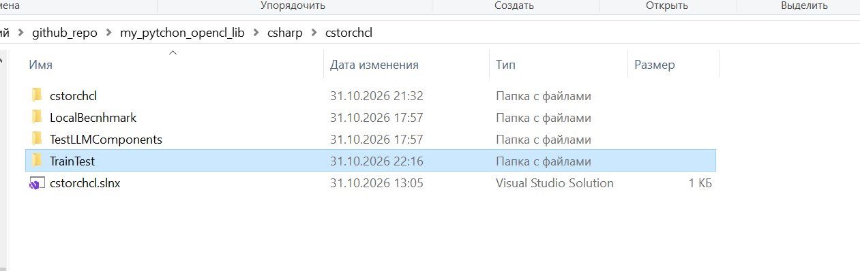
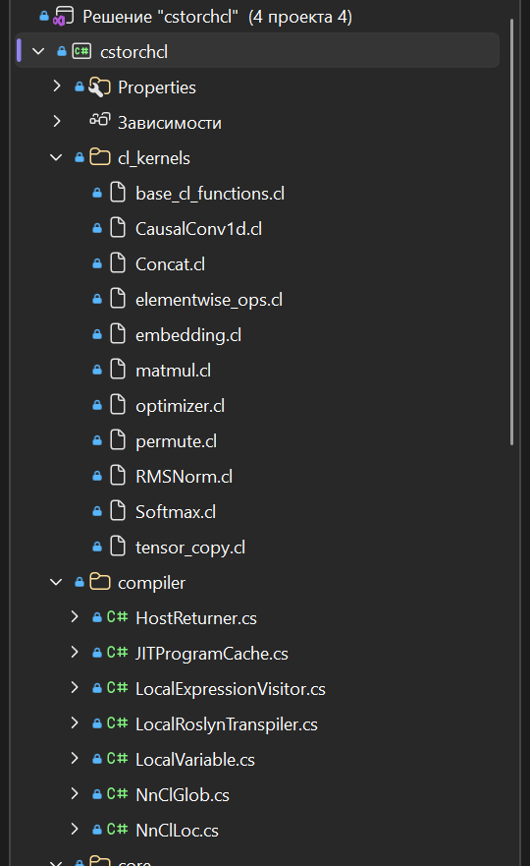

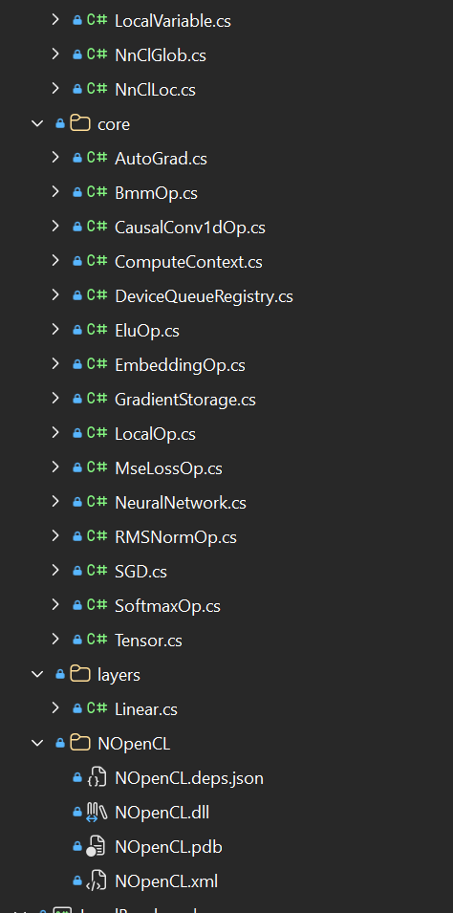

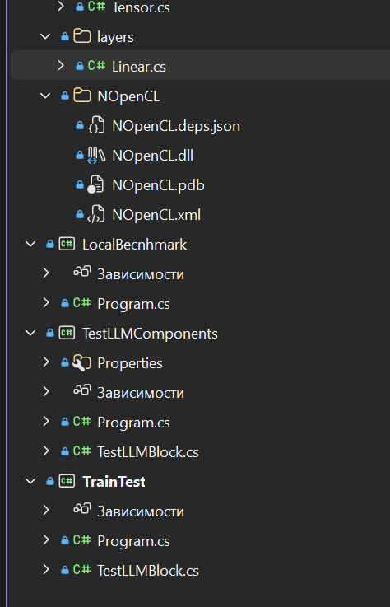

Мне уже удалось добиться некоторых успехов:
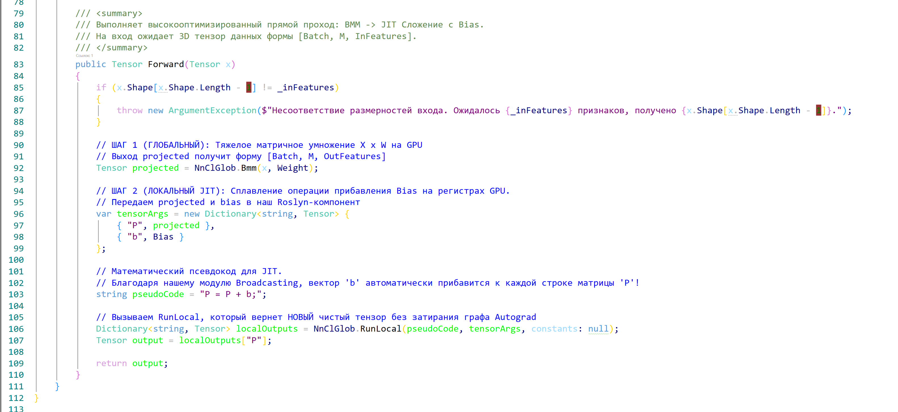
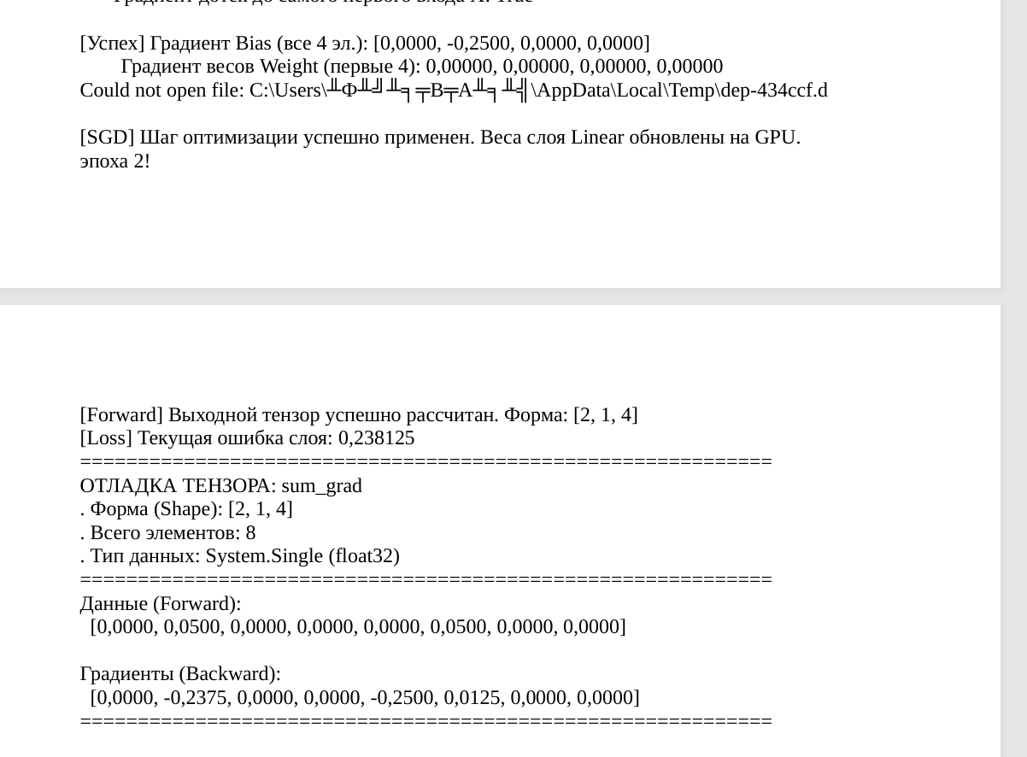
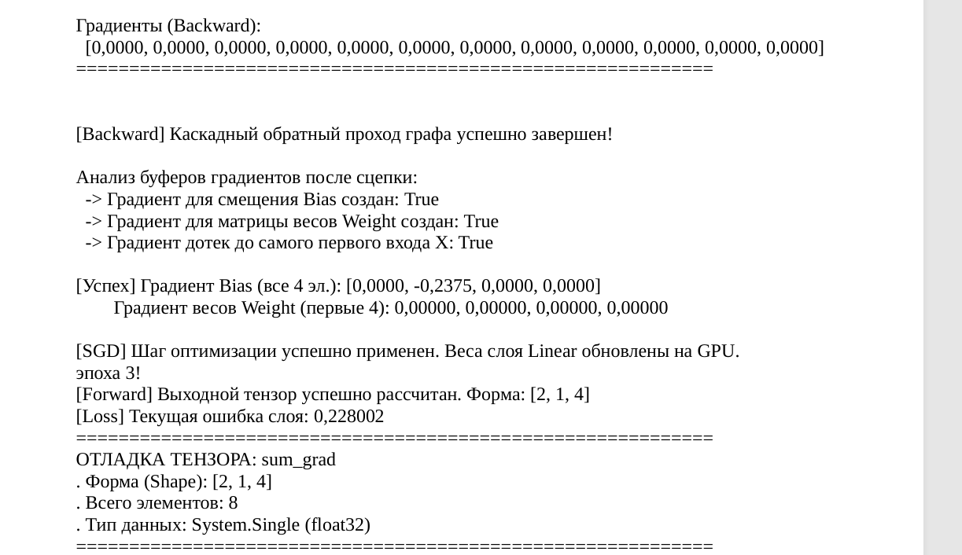
Вот исходный код библиотеки:

namespace cstorchcl.compiler
{
/// <summary>
/// Обеспечивает кэширование и JIT-компиляцию программ OpenCL, предотвращая повторную сборку кода ядер.
/// </summary>
public static class JITProgramCache
{
private static readonly Dictionary<string, Program> _cache = new Dictionary<string, Program>();
private static readonly object _lock = new object();

/// <summary>
/// Возвращает скомпилированную программу из кэша или компилирует её «на лету», если её там нет.
/// </summary>
public static Program GetOrCompile(Context context, Device device, string sourceCode)
{
lock (_lock)
{
// В качестве ключа используем хэш-код исходного текста (или сам текст)
if (_cache.TryGetValue(sourceCode, out var program))
{
return program;
}
#if DEBUG
File.WriteAllText("localkernel.cl", sourceCode);
#endif
try
{
// Создаем и компилируем программу под наше устройство
var newProgram = context.CreateProgramWithSource(sourceCode);
newProgram.Build(new[] { device });

_cache[sourceCode] = newProgram;

return newProgram;
}
catch (Exception ex)
{
throw new InvalidOperationException("Ошибка JIT-компиляции OpenCL кода ядра:\n" + ex.Message, ex);
}
}
}
}
}
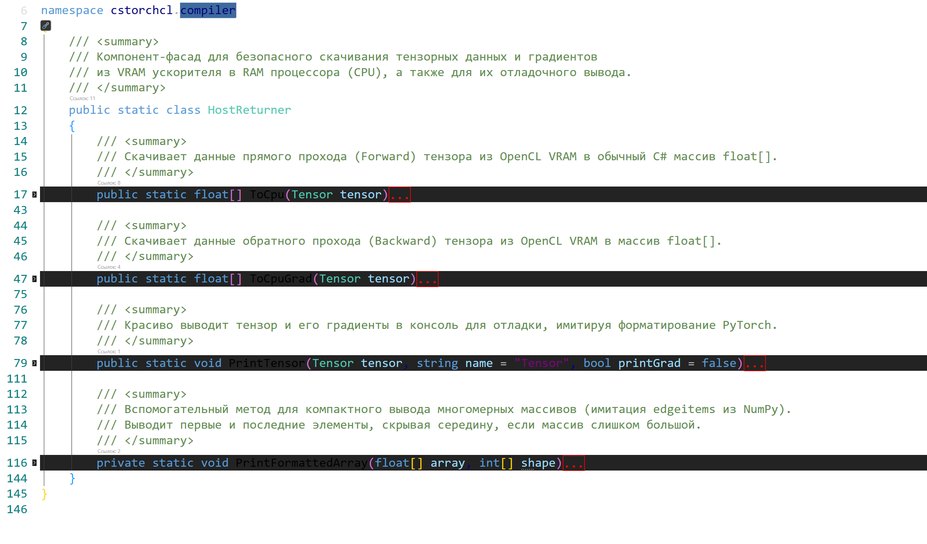
namespace cstorchcl.compiler
{
public class LocalExpressionVisitor : ExpressionVisitor
{
private readonly StringBuilder _bodyCode = new StringBuilder();

// Отслеживаем только используемые тензоры для сигнатуры аргументов ядра
public Dictionary<string, LocalVariable> UsedTensors { get; } = new Dictionary<string, LocalVariable>();

/// <summary>
/// Генерирует оптимизированный исходный код OpenCL ядра с подставленными константами и функциями дропаута.
/// </summary>
public string GenerateKernelSource()
{
var source = new StringBuilder();

// Встраиваем ваш быстрый генератор случайных чисел и логику дропаута в начало кода
source.Append(@"// Встроенные утилиты генерации шума и Dropout
inline float nn_rand(int tid, unsigned int seed) {
unsigned int x = tid + seed;
x = (x ^ 61) ^ (x >> 16);
x += (x << 3);
x = x ^ (x >> 4);
x *= 0x27d4eb2d;
x = x ^ (x >> 15);
return (float)x / 4294967296.0f;
}

inline float nn_dropout(float x, float p, int tid, unsigned int seed) {
if (p <= 0.0f) return x;
if (p >= 1.0f) return 0.0f;
float r = nn_rand(tid, seed);
if (r < p) {
return 0.0f;
} else {
return x / (1.0f - p);
}
}

");

// Формируем сигнатуру ядра. Теперь здесь ТОЛЬКО буферы и их длины!
source.Append("kernel void fused_elementwise_kernel(\n");

int tensorIdx = 0;
foreach (var kvp in UsedTensors)
{
source.Append($" global float* {kvp.Key}, const int {kvp.Key}_len");
if (tensorIdx < UsedTensors.Count - 1) source.Append(",\n");
tensorIdx++;
}

source.Append(") {\n");
source.Append(" int tid = get_global_id(0);\n\n");

// Оптимизация private-памяти (регистров GPU)
source.Append(" // Чтение во внутренние регистры\n");
foreach (var kvp in UsedTensors)
{
source.Append($" float priv_{kvp.Key} = {kvp.Key}[min(tid, {kvp.Key}_len - 1)];\n");
}
source.Append("\n");

// Тело вычислений
source.Append(" // Вычисления над регистрами\n");
source.Append(_bodyCode.ToString());
source.Append("\n");

// Безопасное сохранение результатов во VRAM
source.Append(" // Сохранение результатов во VRAM\n");
foreach (var kvp in UsedTensors)
{
source.Append($" if (tid < {kvp.Key}_len) {{ {kvp.Key}[tid] = priv_{kvp.Key}; }}\n");
}
source.Append("}");

return source.ToString();
}

protected override Expression VisitMethodCall(MethodCallExpression node)
{
// 1. Обработка метода .Assign(...) -> замена знака равенства '='
if (node.Method.Name == "Assign" && node.Object is MemberExpression leftVariable)
{
string varName = leftVariable.Member.Name;
_bodyCode.Append($" priv_{varName} = ");

// Разбираем то, что передано внутрь Assign(...)
Visit(node.Arguments[0]);
_bodyCode.Append(";\n");
return node;
}

// 2. Обработка стандартных математических функций активации
if (node.Method.DeclaringType == typeof(nnclloc))
{
string funcName = node.Method.Name.ToLower();

if (funcName == "dropout")
{
_bodyCode.Append("nn_dropout(");
if (node.Arguments[0] is MemberExpression varMember)
{
_bodyCode.Append($"priv_{varMember.Member.Name}, ");
}
var pLambda = Expression.Lambda<Func<float>>(node.Arguments[1]);
float pVal = pLambda.Compile()();
_bodyCode.Append(pVal.ToString(System.Globalization.CultureInfo.InvariantCulture) + "f, tid, ");

var seedLambda = Expression.Lambda<Func<uint>>(node.Arguments[2]);
uint seedVal = seedLambda.Compile()();
_bodyCode.Append(seedVal + "u)");
}
else
{
_bodyCode.Append($"{funcName}(");
if (node.Arguments[0] is MemberExpression argMember)
{
_bodyCode.Append($"priv_{argMember.Member.Name}");
}
_bodyCode.Append(")");
}
return node;
}

return base.VisitMethodCall(node);
}

// Переписываем VisitBinary для обработки простых операций внутри Assign (например, A / q)
protected override Expression VisitBinary(BinaryExpression node)
{
Visit(node.Left);

string opStr = node.NodeType switch
{
ExpressionType.Add => " + ",
ExpressionType.Subtract => " - ",
ExpressionType.Multiply => " * ",
ExpressionType.Divide => " / ",
_ => throw new NotSupportedException($"Операция {node.NodeType} не поддерживается в JIT.")
};

_bodyCode.Append(opStr);
Visit(node.Right);

return node;
}

// Обновляем VisitMember, чтобы он правильно подставлял имена регистров в правых частях уравнений
protected override Expression VisitMember(MemberExpression node)
{
if (node.Type == typeof(LocalVariable))
{
string name = node.Member.Name;
if (!UsedTensors.ContainsKey(name))
{
var objectMember = Expression.Convert(node, typeof(object));
var getterLambda = Expression.Lambda<Func<object>>(objectMember);
var localBuffer = (LocalVariable)getterLambda.Compile()();
UsedTensors.Add(name, localBuffer);
}

// Если мы уже внутри парсинга выражения, то подставляем имя приватного регистра GPU
_bodyCode.Append($"priv_{name}");
return node;
}

// Если это внешняя переменная типа float q
if (node.Type == typeof(float) || node.Type == typeof(double))
{
var objectMember = Expression.Convert(node, typeof(object));
var getterLambda = Expression.Lambda<Func<object>>(objectMember);
float val = Convert.ToSingle(getterLambda.Compile()());

_bodyCode.Append(val.ToString(System.Globalization.CultureInfo.InvariantCulture) + "f");
return node;
}

return base.VisitMember(node);
}

}
}

namespace cstorchcl.compiler
{
public class LocalRoslynTranspiler : CSharpSyntaxRewriter
{
private readonly StringBuilder _bodyCode = new StringBuilder();
private readonly StringBuilder _backwardBodyCode = new StringBuilder();

public HashSet<string> DiscoveredTensors { get; } = new HashSet<string>(StringComparer.OrdinalIgnoreCase);
private Dictionary<string, float> _externalConstants;
// Словарь для быстрого доступа к метаданным тензоров во время обхода AST
private Dictionary<string, core.Tensor> _tensorMeta;
public (string forwardSource, string backwardSource) TranslateWithGrad(
string pseudoCode,
Dictionary<string, float> constants,
Dictionary<string, core.Tensor> tensors)
{
_externalConstants = constants ?? new Dictionary<string, float>();
_tensorMeta = tensors ?? throw new ArgumentNullException(nameof(tensors));

_bodyCode.Clear();
_backwardBodyCode.Clear();
DiscoveredTensors.Clear();
OutputTensorNames.Clear(); // Очищаем список выходов перед новым проходом
SyntaxTree tree = CSharpSyntaxTree.ParseText(pseudoCode);
CompilationUnitSyntax root = tree.GetCompilationUnitRoot();
Visit(root);
string utilities = @"// Встроенные утилиты генерации шума и Dropout
inline float nn_rand(int tid, unsigned int seed) {
unsigned int x = tid + seed;
x = (x ^ 61) ^ (x >> 16);
x += (x << 3);
x = x ^ (x >> 4);
x *= 0x27d4eb2d;
x = x ^ (x >> 15);
return (float)x / 4294967296.0f;
}
inline float nn_dropout(float x, float p, int tid, unsigned int seed) {
if (p <= 0.0f) return x;
if (p >= 1.0f) return 0.0f;
float r = nn_rand(tid, seed);
return (r < p) ? 0.0f : x / (1.0f - p);
}
inline float nn_dropout_backward(float grad_out, float p, int tid, unsigned int seed) {
float r = nn_rand(tid, seed);
return (r < p) ? 0.0f : grad_out / (1.0f - p);
}
";
// Вычисляем максимальный ранг (количество осей) среди всех обнаруженных тензоров
var activeTensors = DiscoveredTensors.Select(name => _tensorMeta[name]).ToList();
int maxRank = activeTensors.Max(t => t.Shape.Length);

// За эталонную сетку берем форму самого большого тензора (у которого ранг максимален)
var maxTensor = activeTensors.First(t => t.Shape.Length == maxRank);
int[] maxShape = maxTensor.Shape;
// --- ГЕНЕРАЦИЯ ДЕКОДЕРА КООРДИНАТ (Broadcasting Core) ---
var coordDecoder = new StringBuilder();
coordDecoder.Append(" // Восстановление многомерных координат из плоского tid\n");
coordDecoder.Append($" int rem = tid;\n");

// Генерируем переменные координат: dim_0, dim_1...
for (int i = maxRank - 1; i >= 0; i--)
{
if (i > 0)
{
coordDecoder.Append($" int dim_{i} = rem % {maxShape[i]};\n");
coordDecoder.Append($" rem /= {maxShape[i]};\n");
}
else
{
coordDecoder.Append($" int dim_{i} = rem;\n");
}
}
coordDecoder.Append("\n");
// --- ГЕНЕРАЦИЯ ИНДЕКСОВ ЧТЕНИЯ ДЛЯ КАЖДОГО ТЕНЗОРА ---
var indexCalculators = new StringBuilder();
indexCalculators.Append(" // Вычисление смещений с учетом правил Broadcasting\n");
foreach (var name in DiscoveredTensors)
{
var t = _tensorMeta[name];
indexCalculators.Append($" int idx_{name} = 0;\n");

// Выравниваем оси тензора по правому краю относительно максимального ранга
int rankDiff = maxRank - t.Shape.Length;

for (int i = 0; i < t.Shape.Length; i++)
{
int targetMaxDimIdx = i + rankDiff;

// ПРАВИЛО BROADCASTING: если размерность оси равна 1,
// то индекс по этой оси всегда 0, шаг зануляется (умножение на 0)
if (t.Shape[i] == 1)
{
indexCalculators.Append($" idx_{name} += 0 * {t.Strides[i]};\n");
}
else
{
// Иначе смещаемся на координату эталонной сетки, умноженную на stride оси тензора
indexCalculators.Append($" idx_{name} += dim_{targetMaxDimIdx} * {t.Strides[i]};\n");
}
}
// Защита от выхода за физические границы памяти
indexCalculators.Append($" idx_{name} = min(idx_{name}, {t.Size} - 1);\n\n");
}
// --- СБОРКА СТРОКИ ЯДРА FORWARD ---
var fSrc = new StringBuilder(utilities);
fSrc.Append("kernel void fused_elementwise_kernel(\n");
BuildSignature(fSrc);
//fSrc.Append(" int tid = get_global_id(0);\n\n");
fSrc.Append("int tid=get_global_size(1)*get_global_id(0)+get_global_id(1);\n\n");//XY оптимизация
fSrc.Append(coordDecoder.ToString());
fSrc.Append(indexCalculators.ToString());

// Чтение в регистры по вычисленным индексам слияния размерностей
fSrc.Append(" // Чтение во внутренние регистры\n");
foreach (var name in DiscoveredTensors)
fSrc.Append($" float priv_{name} = {name}[idx_{name}];\n");

fSrc.Append("\n // Вычисления\n" + _bodyCode.ToString() + "\n");

// Запись результатов во VRAM
fSrc.Append(" // Сохранение результатов\n");
foreach (var name in DiscoveredTensors)
{
fSrc.Append($" if (tid < {name}_len) {{ {name}[idx_{name}] = priv_{name}; }}\n");
}
fSrc.Append("}");
// --- СБОРКА СТРОКИ ЯДРА BACKWARD ---
var bSrc = new StringBuilder(utilities);
bSrc.Append("kernel void fused_elementwise_backward_kernel(\n");
foreach (var name in DiscoveredTensors)
{
bSrc.Append($" global float* {name}, global float* grad_{name}, global float* out_grad_{name}, const int {name}_len,\n");
}
bSrc.Length -= 2;
bSrc.Append(") {\n");
//bSrc.Append(" int tid = get_global_id(0);\n\n");
bSrc.Append("int tid=get_global_size(1)*get_global_id(0)+get_global_id(1);\n\n");//XY оптимизация
bSrc.Append(coordDecoder.ToString());
bSrc.Append(indexCalculators.ToString());

foreach (var name in DiscoveredTensors)
{
bSrc.Append($" float priv_{name} = {name}[idx_{name}];\n");
bSrc.Append($" float priv_grad_{name} = grad_{name}[idx_{name}];\n");
bSrc.Append($" float priv_out_grad_{name} = 0.0f;\n");
}
bSrc.Append("\n // Вычисление производных на регистрах\n");
bSrc.Append(_backwardBodyCode.ToString());
bSrc.Append("\n // Сохранение рассчитанных градиентов\n");
foreach (var name in DiscoveredTensors)
{
bSrc.Append($" if (tid < {name}_len) {{ out_grad_{name}[idx_{name}] = priv_out_grad_{name}; }}\n");
}
bSrc.Append("}");
return (fSrc.ToString(), bSrc.ToString());
}
private void BuildSignature(StringBuilder sb)
{
int idx = 0;
foreach (var name in DiscoveredTensors)
{
sb.Append($" global float* {name}, const int {name}_len");
if (idx < DiscoveredTensors.Count - 1) sb.Append(",\n");
idx++;
}
sb.Append(") {\n");
}

/// <summary>
/// Список имен тензоров, в которые производилась запись (левая часть оператора '=').
/// </summary>
public HashSet<string> OutputTensorNames { get; } = new HashSet<string>(StringComparer.OrdinalIgnoreCase);

public override SyntaxNode VisitAssignmentExpression(AssignmentExpressionSyntax node)
{
string leftVar = node.Left.ToString().Trim();
DiscoveredTensors.Add(leftVar);

// ФИКСАЦИЯ ВЫХОДА: Маркируем тензор как выходной, так как в него идет запись
OutputTensorNames.Add(leftVar);
string opStr = node.OperatorToken.Text;
_bodyCode.Append($" priv_{leftVar} {opStr} ");
ProcessRightSide(node.Right, leftVar);
_bodyCode.Append(";\n");
return node;
}

private void ProcessRightSide(ExpressionSyntax expression, string leftVar)
{
if (expression is InvocationExpressionSyntax invocation)
{
// 1. ПЕРЕХВАТ ФУНКЦИЙ (tanh, sin, cos, dropout)
string funcText = invocation.Expression.ToString();
var firstArgExpr = invocation.ArgumentList.Arguments[0].Expression;
string argName = firstArgExpr.ToString().Trim();

DiscoveredTensors.Add(argName);
if (funcText.Contains("tanh"))
{
_bodyCode.Append($"tanh(priv_{argName})");
_backwardBodyCode.Append($" priv_out_grad_{argName} += priv_grad_{leftVar} * (1.0f - priv_{leftVar} * priv_{leftVar});\n");
}
else if (funcText.Contains("sin"))
{
_bodyCode.Append($"sin(priv_{argName})");
_backwardBodyCode.Append($" priv_out_grad_{argName} += priv_grad_{leftVar} * cos(priv_{argName});\n");
}
else if (funcText.Contains("cos"))
{
_bodyCode.Append($"cos(priv_{argName})");
_backwardBodyCode.Append($" priv_out_grad_{argName} += priv_grad_{leftVar} * (-sin(priv_{argName}));\n");
}
else if (funcText.Contains("dropout"))
{
string pValStr = invocation.ArgumentList.Arguments[1].ToString();
string seedValStr = invocation.ArgumentList.Arguments[2].ToString();

_bodyCode.Append($"nn_dropout(priv_{argName}, {pValStr}f, tid, {seedValStr}u)");
_backwardBodyCode.Append($" priv_out_grad_{argName} += nn_dropout_backward(priv_grad_{leftVar}, {pValStr}f, tid, {seedValStr}u);\n");
}
}
else if (expression is BinaryExpressionSyntax binary)
{
// 2. ПЕРЕХВАТ БИНАРНОЙ МАТЕМАТИКИ (+, -, *, /)
// Исправление 1: Рекурсивно раскрываем операнды, знаки подчеркивания добавятся внутри IdentifierNameSyntax автоматически!
ProcessRightSide(binary.Left, leftVar);

string op = binary.OperatorToken.Text;
_bodyCode.Append($" {op} ");

ProcessRightSide(binary.Right, leftVar);
string leftStr = binary.Left.ToString().Trim();
string rightStr = binary.Right.ToString().Trim();

if (op == "/" && _externalConstants.TryGetValue(rightStr, out float val))
{
string valStr = val.ToString("F1", System.Globalization.CultureInfo.InvariantCulture) + "f";
_backwardBodyCode.Append($" priv_out_grad_{leftStr} += priv_grad_{leftVar} / {valStr};\n");
}
else if (op == "+" && !_externalConstants.ContainsKey(leftStr) && !_externalConstants.ContainsKey(rightStr))
{
// Исправление 2: Добавлены потерянные знаки подчеркивания '_' для обратного прохода сложения тензоров
if (DiscoveredTensors.Contains(leftStr))
_backwardBodyCode.Append($" priv_out_grad_{leftStr} += priv_grad_{leftVar};\n");

if (DiscoveredTensors.Contains(rightStr))
_backwardBodyCode.Append($" priv_out_grad_{rightStr} += priv_grad_{leftVar};\n");
}
}
else if (expression is IdentifierNameSyntax identifier)
{
// 3. ПЕРЕХВАТ ИДЕНТИФИКАТОРОВ (Переменные-тензоры)
string name = identifier.Identifier.Text.Trim();
if (_externalConstants.TryGetValue(name, out float val))
{
_bodyCode.Append(val.ToString("F1", System.Globalization.CultureInfo.InvariantCulture) + "f");
}
else
{
DiscoveredTensors.Add(name);
// Исправление 3: Строго добавляем префикс со знаком подчеркивания для прямого прохода
_bodyCode.Append($"priv_{name}");
}
}
else
{
// 4. ПРЯМЫЕ ЧИСЛОВЫЕ КОНСТАНТЫ ИЗ ТЕКСТА
string numStr = expression.ToString().Trim().Replace(",", ".");
if (!numStr.Contains(".")) numStr += ".0";
if (!numStr.EndsWith("f") && !numStr.EndsWith("u")) numStr += "f";
_bodyCode.Append(numStr);
}
}
}
}

namespace cstorchcl.compiler
{
public class LocalVariable
{
public Tensor Tensor { get; }
public string Name { get; }

// Передаем метаданные формы для анализа Broadcasting
public int[] Shape => Tensor.Shape;
public int[] Strides => Tensor.Strides;

public LocalVariable(Tensor tensor, string name)
{
Tensor = tensor ?? throw new ArgumentNullException(nameof(tensor));
Name = name;
}

/// <summary>
/// Эквивалент оператора присваивания (=) для обхода ограничений Expression Trees.
/// </summary>
public LocalVariable Assign(LocalVariable value) => this;
public LocalVariable Assign(double value) => this;

// Перегруженные операторы теперь просто участвуют в построении математического дерева
public static LocalVariable operator +(LocalVariable a, double b) => a;
public static LocalVariable operator -(LocalVariable a, double b) => a;
public static LocalVariable operator *(LocalVariable a, double b) => a;
public static LocalVariable operator /(LocalVariable a, double b) => a;

public static LocalVariable operator +(LocalVariable a, LocalVariable b) => a;
public static LocalVariable operator -(LocalVariable a, LocalVariable b) => a;
public static LocalVariable operator *(LocalVariable a, LocalVariable b) => a;
public static LocalVariable operator /(LocalVariable a, LocalVariable b) => a;
}

public static class nnclloc
{
public static LocalVariable sin(LocalVariable v) => v;
public static LocalVariable cos(LocalVariable v) => v;
public static LocalVariable tanh(LocalVariable v) => v;
public static LocalVariable dropout(LocalVariable v, float p, uint seed) => v;
}
}

namespace cstorchcl.compiler
{
/// <summary>
/// Диспетчер тяжелых глобальных операций библиотеки (Softmax, RMSNorm, BMM, Permute, CausalConv).
/// Загружает, компилирует и кэширует Си-ядра OpenCL.
/// </summary>
public class NnClGlob
{
private readonly ComputeContext _computeCtx;

// Ссылки на скомпилированные программы
private Program _prgRmsNorm;
private Program _prgSoftmax;
private Program _prgMatMul;
private Program _prgPermute;
private Program _prgConv;
private Program _prgEmbedding;

// Кэшированные скомпилированные ядра (экземпляры Kernel)
private Kernel _kernelSoftmaxForward;
private Kernel _kernelSoftmaxBackward;

/// <summary>
/// Инициализирует диспетчер ядер, привязываясь к активному ComputeContext.
/// </summary>
public NnClGlob(ComputeContext computeCtx)
{
_computeCtx = computeCtx ?? throw new ArgumentNullException(nameof(computeCtx));
LoadKernels();
}

/// <summary>
/// Считывает исходный Си-код ядер из папки cl_kernels и компилирует его.
/// </summary>
private void LoadKernels()
{
// Корневой путь к файлам ядер (предполагаем структуру проекта: папка cl_kernels лежит рядом с бинарником или в корне)
string kernelsDir = Path.Combine(AppDomain.CurrentDomain.BaseDirectory, "cl_kernels");

// Если запускаемся из среды разработки, поднимаемся выше до папки проекта
if (!Directory.Exists(kernelsDir))
{
kernelsDir = Path.GetFullPath(Path.Combine(AppDomain.CurrentDomain.BaseDirectory, "..", "..", "..", "cl_kernels"));
}

if (!Directory.Exists(kernelsDir))
throw new DirectoryNotFoundException($"Директория с OpenCL ядрами не найдена по пути: {kernelsDir}");

var ctx = _computeCtx.Context;
var dev = _computeCtx.Device;

// 1. Загрузка и компиляция Softmax
string softmaxCode = File.ReadAllText(Path.Combine(kernelsDir, "Softmax.cl"));
_prgSoftmax = JITProgramCache.GetOrCompile(ctx, dev, softmaxCode);

// Сразу кэшируем сами функции-ядра для вызова
_kernelSoftmaxForward = _prgSoftmax.CreateKernel("softmax_forward");
_kernelSoftmaxBackward = _prgSoftmax.CreateKernel("softmax_backward");

// 2. Загрузка RMSNorm
string rmsnormCode = File.ReadAllText(Path.Combine(kernelsDir, "rmsnorm.cl"));
_prgRmsNorm = JITProgramCache.GetOrCompile(ctx, dev, rmsnormCode);
_kernelRmsNormForward = _prgRmsNorm.CreateKernel("rmsnorm_forward");
_kernelRmsNormBackward = _prgRmsNorm.CreateKernel("rmsnorm_backward");
// 3. Загрузка Matmul / BMM
string matmulCode = File.ReadAllText(Path.Combine(kernelsDir, "matmul.cl"));
_prgMatMul = JITProgramCache.GetOrCompile(ctx, dev, matmulCode);
_kernelBmmTiled = _prgMatMul.CreateKernel("bmm_tiled");
// 4. Загрузка Permute
string permuteCode = File.ReadAllText(Path.Combine(kernelsDir, "permute.cl"));
_prgPermute = JITProgramCache.GetOrCompile(ctx, dev, permuteCode);
_kernelPermute = _prgPermute.CreateKernel("tensor_permute");

// 5. Загрузка CausalConv1d
string convCode = File.ReadAllText(Path.Combine(kernelsDir, "CausalConv1d.cl"));
_prgConv = JITProgramCache.GetOrCompile(ctx, dev, convCode);
_kernelConvForward = _prgConv.CreateKernel("causal_conv1d_depthwise");
_kernelConvBackwardInput = _prgConv.CreateKernel("causal_conv1d_backward_input");
_kernelConvBackwardWeights = _prgConv.CreateKernel("causal_conv1d_backward_weights");
// 6. Загрузка Embedding
string embeddingCode = File.ReadAllText(Path.Combine(kernelsDir, "embedding.cl"));
_prgEmbedding = JITProgramCache.GetOrCompile(ctx, dev, embeddingCode);
_kernelEmbeddingForward = _prgEmbedding.CreateKernel("embedding_forward");
_kernelEmbeddingBackward = _prgEmbedding.CreateKernel("embedding_backward");
}

// =========================================================================
// РЕАЛИЗАЦИЯ ОПЕРАЦИЙ (FORWARD PASS)
// =========================================================================

/// <summary>
/// Глобальная безопасная операция Softmax (Forward).
/// Рассчитана на работу со скорами внимания размерности [B * H * L, SEQ_LEN].
/// </summary>
public Tensor Softmax(Tensor x, int dim = -1)
{
// Эквивалент проверки размерности в Python: assert dim == -1 or dim == len(x.shape) - 1
int targetDim = dim == -1 ? x.Shape.Length - 1 : dim;
if (targetDim != x.Shape.Length - 1)
{
throw new NotSupportedException("Текущая реализация ядра Softmax поддерживает редукцию только по последней оси.");
}

int seqLen = x.Shape[x.Shape.Length - 1]; // Последняя ось
int numRows = x.Size / seqLen; // Вычисляем количество строк

// Создаем выходной тензор той же формы во VRAM (RequiresGrad пока передаем как у исходного)
Tensor y = new Tensor(x.Shape, _computeCtx.Context, MemoryFlags.ReadWrite, requiresGrad: x.RequiresGrad);

// Настройка сетки потоков (Сетка идентична вашей конфигурации на Python)
IntPtr localSize = new IntPtr(256);
IntPtr globalSize = new IntPtr(numRows * 256);

// Получаем глобальную активную очередь выполнения задач из нашего реестра
CommandQueue activeQueue = DeviceQueueRegistry.GetCurrent();

// Передаем аргументы в Си-ядро по порядку индексов (0, 1, 2, 3):
// kernel void softmax_forward(global const float* X, global float* Y, const int seq_len)
_kernelSoftmaxForward.Arguments[0].SetValue(x.DataBuffer);
_kernelSoftmaxForward.Arguments[1].SetValue(y.DataBuffer);
_kernelSoftmaxForward.Arguments[2].SetValue(seqLen);

// Запуск выполнения ядра на GPU
activeQueue.EnqueueNDRangeKernel(_kernelSoftmaxForward, null, new[] { globalSize }, new[] { localSize });

// Синхронизация: гарантирует завершение вычислений перед чтением
activeQueue.Finish();

// Если включен режим Autograd и требуется расчет градиента, привязываем контекст создателя к тензору
if (y.RequiresGrad)
{
// Создаем операцию, передавая входы и выходы
y.Creator = new SoftmaxOp(x, y, this);
}

return y;
}
/// <summary>
/// Обратный проход глобальной операции Softmax.
/// Использует уже вычисленный forward-выход тензора Y для экономии памяти VRAM.
/// </summary>
/// <param name="gradOutput">Пришедший сверху градиент dL/dY [B * H * L, SEQ_LEN]</param>
/// <param name="y">Исходный выход прямого прохода Softmax (вероятности) [B * H * L, SEQ_LEN]</param>
/// <returns>Выходной градиент по входу dL/dX [B * H * L, SEQ_LEN]</returns>
public Tensor SoftmaxBackward(Tensor gradOutput, Tensor y)
{
int seqLen = y.Shape[y.Shape.Length - 1];
int numRows = y.Size / seqLen;

// Выделяем тензор для результирующего градиента по входу (по форме совпадает с Y)
Tensor gradInput = new Tensor(y.Shape, _computeCtx.Context, MemoryFlags.ReadWrite, requiresGrad: false);

// Настройка сетки потоков (идентично forward шагу)
IntPtr localSize = new IntPtr(256);
IntPtr globalSize = new IntPtr(numRows * 256);

CommandQueue activeQueue = DeviceQueueRegistry.GetCurrent();
int t = 0;
// Передаем аргументы в Си-ядро softmax_backward:
// kernel void softmax_backward(global const float* grad_output, global const float* Y, global float* grad_input, const int seq_len)
_kernelSoftmaxBackward.Arguments[t++].SetValue(gradOutput.DataBuffer);
_kernelSoftmaxBackward.Arguments[t++].SetValue(y.DataBuffer);
_kernelSoftmaxBackward.Arguments[t++].SetValue(gradInput.DataBuffer);
_kernelSoftmaxBackward.Arguments[t++].SetValue(seqLen);

// Запуск ядра
activeQueue.EnqueueNDRangeKernel(_kernelSoftmaxBackward, null, new[] { globalSize }, new[] { localSize });
activeQueue.Finish();

return gradInput;
}
#region RSNORM
// Добавьте эти переменные в начало класса NnClGlob к остальным ядрам:
private Kernel _kernelRmsNormForward;
private Kernel _kernelRmsNormBackward;

// Добавьте их инициализацию в метод LoadKernels():
// _kernelRmsNormForward = _prgRmsNorm.CreateKernel("rmsnorm_forward");
// _kernelRmsNormBackward = _prgRmsNorm.CreateKernel("rmsnorm_backward");

/// <summary>
/// Глобальная операция RMSNorm (Forward).
/// Обрабатывает тензор любой формы, выполняя нормализацию по последней оси d_model.
/// </summary>
public Tensor RmsNorm(Tensor x, Tensor gamma)
{
int dModel = x.Shape[x.Shape.Length - 1]; // Последняя ось
int numRows = x.Size / dModel; // Количество строк (B * L)

// Выходной тензор
Tensor y = new Tensor(x.Shape, _computeCtx.Context, MemoryFlags.ReadWrite, requiresGrad: x.RequiresGrad || gamma.RequiresGrad);

// Буфер для кэша инвертированного RMS (нужен для Backward)
// Размер: numRows * sizeof(float)
NOpenCL.Buffer invRmsCache = _computeCtx.Context.CreateBuffer(MemoryFlags.ReadWrite, numRows * sizeof(float));

// Настройка сетки потоков
IntPtr localSize = new IntPtr(256);
IntPtr globalSize = new IntPtr(numRows * 256);

CommandQueue activeQueue = DeviceQueueRegistry.GetCurrent();
int t = 0;
// Передаем аргументы ядра:
// kernel void rmsnorm_forward(global const float* X, global const float* gamma, global float* Y, global float* inv_rms_cache, const int d_model)
_kernelRmsNormForward.Arguments[t++].SetValue(x.DataBuffer);
_kernelRmsNormForward.Arguments[t++].SetValue(gamma.DataBuffer);
_kernelRmsNormForward.Arguments[t++].SetValue(y.DataBuffer);
_kernelRmsNormForward.Arguments[t++].SetValue(invRmsCache);
_kernelRmsNormForward.Arguments[t++].SetValue(dModel);

activeQueue.EnqueueNDRangeKernel(_kernelRmsNormForward, null, new[] { globalSize }, new[] { localSize });
activeQueue.Finish();

// Если обучаемся, сохраняем кэш слоя в GradientStorage
if (y.RequiresGrad)
{
var buffers = new LayerBuffers();
buffers.layerBuffers.Add("inv_rms_cache", invRmsCache);
GradientStorage.Push(buffers);

// Привязываем узел операции к графу
y.Creator = new RMSNormOp(x, gamma, y, this);
}
else
{
// Если обучение не идет, кэш нам больше не нужен, сразу освобождаем VRAM
invRmsCache.Dispose();
}

return y;
}

/// <summary>
/// Обратный проход глобальной операции RMSNorm.
/// Вычисляет градиенты по входу X и по весам Gamma.
/// </summary>
public unsafe (Tensor gradX, Tensor gradGamma) RmsNormBackward(Tensor gradOutput, Tensor x, Tensor gamma, NOpenCL.Buffer invRmsCache)
{
int dModel = x.Shape[x.Shape.Length - 1];
int numRows = x.Size / dModel;

// Выделяем выходные градиенты
Tensor gradX = new Tensor(x.Shape, _computeCtx.Context, MemoryFlags.ReadWrite, requiresGrad: false);
Tensor gradGamma = new Tensor(gamma.Shape, _computeCtx.Context, MemoryFlags.ReadWrite, requiresGrad: false);

// Промежуточный буфер градиентов по весам для каждой строки (для последующей редукции)
long partSizeInBytes = (long)x.Size * sizeof(float);
using NOpenCL.Buffer gradGammaPart = _computeCtx.Context.CreateBuffer(MemoryFlags.ReadWrite, partSizeInBytes);

IntPtr localSize = new IntPtr(256);
IntPtr globalSize = new IntPtr(numRows * 256);

CommandQueue activeQueue = DeviceQueueRegistry.GetCurrent();
int t = 0;
// Передаем аргументы ядра:
// kernel void rmsnorm_backward(global const float* grad_output, global const float* X, global const float* gamma, global const float* inv_rms_cache, global float* grad_input, global float* grad_gamma_part, const int d_model)
_kernelRmsNormBackward.Arguments[t++].SetValue(gradOutput.DataBuffer);
_kernelRmsNormBackward.Arguments[t++].SetValue(x.DataBuffer);
_kernelRmsNormBackward.Arguments[t++].SetValue(gamma.DataBuffer);
_kernelRmsNormBackward.Arguments[t++].SetValue(invRmsCache);
_kernelRmsNormBackward.Arguments[t++].SetValue(gradX.DataBuffer);
_kernelRmsNormBackward.Arguments[t++].SetValue(gradGammaPart);
_kernelRmsNormBackward.Arguments[t++].SetValue(dModel);

activeQueue.EnqueueNDRangeKernel(_kernelRmsNormBackward, null, new[] { globalSize }, new[] { localSize });
activeQueue.Finish();

// --- РЕДУКЦИЯ ГРАДИЕНТОВ ПО ВЕСАМ (Адаптация кода с numpy на C#) ---
// Считываем частичные градиенты во временный массив на CPU для суммирования строк
float[] hostParts = new float[numRows * dModel];
fixed (float* hp = hostParts)
{
activeQueue.EnqueueReadBuffer(gradGammaPart, true, 0, hostParts.Length * sizeof(float), (IntPtr)hp);
}
activeQueue.Finish();

// Суммируем градиенты от всех токенов/строк в единый вектор весов Gamma
float[] finalGradGamma = new float[dModel];
for (int r = 0; r < numRows; r++)
{
int rowOffset = r * dModel;
for (int c = 0; c < dModel; c++)
{
finalGradGamma[c] += hostParts[rowOffset + c];
}
}

// Загружаем финальный саккумулированный вектор градиента обратно во VRAM буфер gradGamma
fixed (float* fgg = finalGradGamma)
{
activeQueue.EnqueueWriteBuffer(gradGamma.DataBuffer, true, 0, finalGradGamma.Length * sizeof(float), (IntPtr)fgg);
}
activeQueue.Finish();

return (gradX, gradGamma);
}

#endregion
#region Permute
// Добавьте эту переменную в начало класса NnClGlob к остальным ядрам:
private Kernel _kernelPermute;

// Добавьте её инициализацию в метод LoadKernels():
// _kernelPermute = _prgPermute.CreateKernel("tensor_permute");

/// <summary>
/// Глобальная перестановка осей тензора (Аналог x.permute(...) или x.transpose(...)).
/// Поддерживает тензоры любой размерности.
/// </summary>
public unsafe Tensor Permute(Tensor x, int[] axes)
{
if (axes.Length != x.Shape.Length)
throw new ArgumentException("Количество осей перестановки должно совпадать с размерностью тензора.");

// Вычисляем новую форму тензора на основе массива перестановки осей
int[] dstShape = new int[axes.Length];
for (int i = 0; i < axes.Length; i++)
{
dstShape[i] = x.Shape[axes[i]];
}

Tensor y = new Tensor(dstShape, _computeCtx.Context, MemoryFlags.ReadWrite, requiresGrad: x.RequiresGrad);

// Подготовка метаданных для Си-ядра: размеры осей во VRAM буферы int32
int[] srcDims = x.Shape;
int[] dstDims = dstShape;
fixed (int* ax = axes, srd = srcDims, dstd = dstDims)
{
Context ctx = _computeCtx.Context;
using NOpenCL.Buffer srcDimsBuf = ctx.CreateBuffer(MemoryFlags.ReadOnly | MemoryFlags.UseHostPointer, srcDims.Length * sizeof(int), (IntPtr)srd);
using NOpenCL.Buffer dstDimsBuf = ctx.CreateBuffer(MemoryFlags.ReadOnly | MemoryFlags.UseHostPointer, dstDims.Length * sizeof(int), (IntPtr)dstd);
using NOpenCL.Buffer axesBuf = ctx.CreateBuffer(MemoryFlags.ReadOnly | MemoryFlags.UseHostPointer, axes.Length * sizeof(int), (IntPtr)ax);

IntPtr globalSize = new IntPtr(x.Size);
CommandQueue activeQueue = DeviceQueueRegistry.GetCurrent();
int t = 0;
// Передаем аргументы в Си-ядро tensor_permute:
// kernel void tensor_permute(global const float* src, global float* dst, global const int* src_dims, global const int* dst_dims, global const int* permute_axes, const int num_dims, const int total_elements)
_kernelPermute.Arguments[t++].SetValue(x.DataBuffer);
_kernelPermute.Arguments[t++].SetValue(y.DataBuffer);
_kernelPermute.Arguments[t++].SetValue(srcDimsBuf);
_kernelPermute.Arguments[t++].SetValue(dstDimsBuf);
_kernelPermute.Arguments[t++].SetValue(axesBuf);
_kernelPermute.Arguments[t++].SetValue(x.Shape.Length);
_kernelPermute.Arguments[t++].SetValue(x.Size);

activeQueue.EnqueueNDRangeKernel(_kernelPermute, new[] { globalSize }, null);
activeQueue.Finish();
}
return y;
}

#endregion
#region BMM
// Добавьте эту переменную в начало класса NnClGlob к остальным ядрам:
private Kernel _kernelBmmTiled;

// Добавьте её инициализацию в метод LoadKernels():
// _kernelBmmTiled = _prgMatMul.CreateKernel("bmm_tiled");

/// <summary>
/// Пакетное матричное умножение (Batch Matrix Multiplication).
/// Ожидает строго 3D-тензоры: A [Batch, M, K], B [Batch, K, N] -> Выход [Batch, M, N].
/// </summary>
/// <summary>
/// Пакетное матричное умножение с поддержкой Batch Broadcasting для весов модели.
/// </summary>
public Tensor Bmm(Tensor a, Tensor b)
{
if (a.Shape.Length != 3 || b.Shape.Length != 3)
throw new ArgumentException("BMM ожидает строго 3D-тензоры формы [Batch, M, K].");

// ПРАВИЛО BROADCASTING ДЛЯ БАТЧА:
// Если батч у B равен 1, а у А больше 1, то разрешаем операцию (веса применятся ко всем примерам)
if (a.Shape[0] != b.Shape[0] && b.Shape[0] != 1)
throw new ArgumentException($"Несовпадение батч-размерностей: {a.Shape[0]} и {b.Shape[0]}.");

if (a.Shape[2] != b.Shape[1])
throw new ArgumentException($"Несовпадение внутренних осей матриц: K-ось {a.Shape[2]} != {b.Shape[1]}.");

int batch = a.Shape[0]; // Итоговый батч всегда равен батчу данных (3)
int m = a.Shape[1];
int k = a.Shape[2];
int n = b.Shape[2];

int[] outShape = { batch, m, n };
Tensor c = new Tensor(outShape, _computeCtx.Context, MemoryFlags.ReadWrite, requiresGrad: a.RequiresGrad || b.RequiresGrad);

int batchStrideA = m * k;

// ВАЖНОЕ АРХИТЕКТУРНОЕ ИСПРАВЛЕНИЕ:
// Если у тензора B (веса) батч равен 1, то шаг смещения пакета во VRAM принудительно зануляется!
// Ядро на GPU будет читать одну и ту же матрицу для каждого шага батча
int batchStrideB = (b.Shape[0] == 1) ? 0 : (k * n);

int batchStrideC = m * n;

// Настройка 3D-сетки потоков под тайлы 16х16
int gx = (int)Math.Ceiling(n / 16.0) * 16;
int gy = (int)Math.Ceiling(m / 16.0) * 16;
int gz = batch;

IntPtr localSizeX = new IntPtr(16);
IntPtr localSizeY = new IntPtr(16);
IntPtr localSizeZ = new IntPtr(1);

CommandQueue activeQueue = DeviceQueueRegistry.GetCurrent();
int t = 0;
_kernelBmmTiled.Arguments[t++].SetValue(a.DataBuffer);
_kernelBmmTiled.Arguments[t++].SetValue(b.DataBuffer);
_kernelBmmTiled.Arguments[t++].SetValue(c.DataBuffer);
_kernelBmmTiled.Arguments[t++].SetValue(m);
_kernelBmmTiled.Arguments[t++].SetValue(k);
_kernelBmmTiled.Arguments[t++].SetValue(n);
_kernelBmmTiled.Arguments[t++].SetValue(batchStrideA);
_kernelBmmTiled.Arguments[t++].SetValue(batchStrideB); // Передаем скорректированный шаг!
_kernelBmmTiled.Arguments[t++].SetValue(batchStrideC);

activeQueue.EnqueueNDRangeKernel(
_kernelBmmTiled,
null,
new[] { new IntPtr(gx), new IntPtr(gy), new IntPtr(gz) },
new[] { localSizeX, localSizeY, localSizeZ }
);
activeQueue.Finish();

if (c.RequiresGrad)
{
c.Creator = new BmmOp(a, b, c, this);
}

return c;
}

#endregion
#region CasualConv1d
// Добавьте эти переменные в начало класса NnClGlob к остальным ядрам:
private Kernel _kernelConvForward;
private Kernel _kernelConvBackwardInput;
private Kernel _kernelConvBackwardWeights;

// Добавьте их инициализацию в метод LoadKernels():
// _kernelConvForward = _prgConv.CreateKernel("causal_conv1d_depthwise");
// _kernelConvBackwardInput = _prgConv.CreateKernel("causal_conv1d_backward_input");
// _kernelConvBackwardWeights = _prgConv.CreateKernel("causal_conv1d_backward_weights");

/// <summary>
/// Каузальная одномерная Depthwise свёртка (Forward).
/// Форма X: [Batch, Channels, Length]
/// Форма Weight: [Channels, KernelSize]
/// Форма Bias: [Channels]
/// </summary>
public Tensor CausalConv1d(Tensor x, Tensor weight, Tensor bias)
{
if (x.Shape.Length != 3)
throw new ArgumentException("Входной тензор X должен иметь 3 измерения [Batch, Channels, Length].");

int batch = x.Shape[0];
int channels = x.Shape[1];
int length = x.Shape[2];
int kernelSize = weight.Shape[1];

Tensor y = new Tensor(x.Shape, _computeCtx.Context, MemoryFlags.ReadWrite,
requiresGrad: x.RequiresGrad || weight.RequiresGrad || bias.RequiresGrad);

// Настройка 3D сетки потоков по осям временной последовательности, каналов и батча
IntPtr globalSizeX = new IntPtr(length);
IntPtr globalSizeY = new IntPtr(channels);
IntPtr globalSizeZ = new IntPtr(batch);

CommandQueue activeQueue = DeviceQueueRegistry.GetCurrent();
int t = 0;
// Передаем аргументы ядра causal_conv1d_depthwise
_kernelConvForward.Arguments[t++].SetValue(x.DataBuffer);
_kernelConvForward.Arguments[t++].SetValue(weight.DataBuffer);
_kernelConvForward.Arguments[t++].SetValue(bias.DataBuffer);
_kernelConvForward.Arguments[t++].SetValue(y.DataBuffer);
_kernelConvForward.Arguments[t++].SetValue(batch);
_kernelConvForward.Arguments[t++].SetValue(channels);
_kernelConvForward.Arguments[t++].SetValue(length);
_kernelConvForward.Arguments[t++].SetValue(kernelSize);

activeQueue.EnqueueNDRangeKernel(
_kernelConvForward,

new[] { globalSizeX, globalSizeY, globalSizeZ },
null
);
activeQueue.Finish();

if (y.RequiresGrad)
{
y.Creator = new CausalConv1dOp(x, weight, bias, y, this);
}

return y;
}

/// <summary>
/// Обратный проход каузальной свёртки. Вычисляет градиенты по входу, весам и смещению.
/// </summary>
public (Tensor gradX, Tensor gradWeight, Tensor gradBias) CausalConv1dBackward(Tensor gradOutput, Tensor x, Tensor weight)
{
int batch = x.Shape[0];
int channels = x.Shape[1];
int length = x.Shape[2];
int kernelSize = weight.Shape[1];

// Аллокация результирующих тензоров градиентов
Tensor gradX = new Tensor(x.Shape, _computeCtx.Context, MemoryFlags.ReadWrite, requiresGrad: false);
Tensor gradWeight = new Tensor(weight.Shape, _computeCtx.Context, MemoryFlags.ReadWrite, requiresGrad: false);
Tensor gradBias = new Tensor(new[] { channels }, _computeCtx.Context, MemoryFlags.ReadWrite, requiresGrad: false);

CommandQueue activeQueue = DeviceQueueRegistry.GetCurrent();

// 1. Запуск ядра расчета градиента по входу X (Сетка 3D: Length, Channels, Batch)
IntPtr gSizeInX = new IntPtr(length);
IntPtr gSizeInY = new IntPtr(channels);
IntPtr gSizeInZ = new IntPtr(batch);
int t = 0;
_kernelConvBackwardInput.Arguments[t++].SetValue(gradOutput.DataBuffer);
_kernelConvBackwardInput.Arguments[t++].SetValue(weight.DataBuffer);
_kernelConvBackwardInput.Arguments[t++].SetValue(gradX.DataBuffer);
_kernelConvBackwardInput.Arguments[t++].SetValue(batch);
_kernelConvBackwardInput.Arguments[t++].SetValue(channels);
_kernelConvBackwardInput.Arguments[t++].SetValue(length);
_kernelConvBackwardInput.Arguments[t++].SetValue(kernelSize);

activeQueue.EnqueueNDRangeKernel(
_kernelConvBackwardInput,

new[] { gSizeInX, gSizeInY, gSizeInZ },
null
);

// 2. Запуск ядра расчета градиентов по параметрам Weight и Bias (Сетка 2D: KernelSize, Channels)
IntPtr gSizeW_X = new IntPtr(kernelSize);
IntPtr gSizeW_Y = new IntPtr(channels);
t=0;
_kernelConvBackwardWeights.Arguments[t++].SetValue(gradOutput.DataBuffer);
_kernelConvBackwardWeights.Arguments[t++].SetValue(x.DataBuffer);
_kernelConvBackwardWeights.Arguments[t++].SetValue(gradWeight.DataBuffer);
_kernelConvBackwardWeights.Arguments[t++].SetValue(gradBias.DataBuffer);
_kernelConvBackwardWeights.Arguments[t++].SetValue(batch);
_kernelConvBackwardWeights.Arguments[t++].SetValue(channels);
_kernelConvBackwardWeights.Arguments[t++].SetValue(length);
_kernelConvBackwardWeights.Arguments[t++].SetValue(kernelSize);

activeQueue.EnqueueNDRangeKernel(
_kernelConvBackwardWeights,

new[] { gSizeW_X, gSizeW_Y },
null
);

// Дожидаемся окончания работы обоих ядер на GPU
activeQueue.Finish();

return (gradX, gradWeight, gradBias);
}

#endregion
#region Embedding
// Добавьте эти переменные в начало класса NnClGlob к остальным ядрам:
private Kernel _kernelEmbeddingForward;
private Kernel _kernelEmbeddingBackward;

// Добавьте их инициализацию в метод LoadKernels():
// _kernelEmbeddingForward = _prgEmbedding.CreateKernel("embedding_forward");
// _kernelEmbeddingBackward = _prgEmbedding.CreateKernel("embedding_backward");

/// <summary>
/// Выборка эмбеддингов по ID токенов (Forward).
/// </summary>
/// <param name="xTokensBuf">Низкоуровневый OpenCL буфер, хранящий целочисленные ID токенов (int32).</param>
/// <param name="weight">Тензор весов эмбеддингов формы [VocabSize, EmbeddingDim].</param>
/// <param name="totalTokens">Общее количество токенов в батче (Batch * SeqLen).</param>
/// <returns>Выходной тензор формы [Batch * SeqLen, EmbeddingDim] или эквивалентной многомерной формы.</returns>
public Tensor Embedding(NOpenCL.Buffer xTokensBuf, Tensor weight, int totalTokens)
{
if (weight.Shape.Length != 2)
throw new ArgumentException("Матрица весов Embedding должна быть строго 2D тензором [VocabSize, EmbeddingDim].");

int vocabSize = weight.Shape[0];
int embeddingDim = weight.Shape[1];

// Создаем выходной тензор. Форма: [TotalTokens, EmbeddingDim]
int[] outShape = { totalTokens, embeddingDim };
Tensor y = new Tensor(outShape, _computeCtx.Context, MemoryFlags.ReadWrite, requiresGrad: weight.RequiresGrad);

// Настройка 2D-сетки потоков: по количеству токенов и по размерности эмбеддинга
IntPtr globalSizeX = new IntPtr(totalTokens);
IntPtr globalSizeY = new IntPtr(embeddingDim);

CommandQueue activeQueue = DeviceQueueRegistry.GetCurrent();
int t = 0;
// Передаем аргументы в Си-ядро embedding_forward:
// kernel void embedding_forward(global const int* X_tokens, global const float* weight, global float* Y_out, const int embedding_dim, const int total_tokens)
_kernelEmbeddingForward.Arguments[t++].SetValue(xTokensBuf);
_kernelEmbeddingForward.Arguments[t++].SetValue(weight.DataBuffer);
_kernelEmbeddingForward.Arguments[t++].SetValue(y.DataBuffer);
_kernelEmbeddingForward.Arguments[t++].SetValue(embeddingDim);
_kernelEmbeddingForward.Arguments[t++].SetValue(totalTokens);

activeQueue.EnqueueNDRangeKernel(
_kernelEmbeddingForward,

new[] { globalSizeX, globalSizeY },
null
);
activeQueue.Finish();

// Если матрица весов требует градиентов, регистрируем операцию в графе
if (y.RequiresGrad)
{
y.Creator = new EmbeddingOp(xTokensBuf, weight, y, totalTokens, this);
}

return y;
}

/// <summary>
/// Обратный проход слоя Embedding. Рассчитывает градиент по матрице весов (gradWeight).
/// Альтернативная реализация: обнуление буфера через запись host-массива (замена отсутствующего FillBuffer).
/// </summary>
public unsafe Tensor EmbeddingBackward(Tensor gradOutput, NOpenCL.Buffer xTokensBuf, Tensor weight, int totalTokens)
{
int vocabSize = weight.Shape[0];
int embeddingDim = weight.Shape[1];

// Выделяем тензор для накопления градиентов по весам (форма совпадает с Weight)
Tensor gradWeight = new Tensor(weight.Shape, _computeCtx.Context, MemoryFlags.ReadWrite, requiresGrad: false);

CommandQueue activeQueue = DeviceQueueRegistry.GetCurrent();

// =========================================================================
// ИСПРАВЛЕНИЕ: ОБНУЛЕНИЕ БУФЕРА ЧЕРЕЗ ХОСТ-МАССИВ СИЛАМИ .NET 10
// =========================================================================
// Создаем массив нулей на CPU. В C# при выделении массива float[]
// среда выполнения .NET гарантирует, что он изначально полностью заполнен нулями.
float[] zeroHostPattern = new float[gradWeight.Size];

// Вычисляем размер буфера в байтах
long bufferSizeInBytes = (long)gradWeight.Size * sizeof(float);
fixed (float* zhp = zeroHostPattern)
{
// Синхронно записываем массив нулей во VRAM девайса, чтобы очистить старые данные
// Аргументы: буфер, blocking_write (true), смещение, размер в байтах, массив-источник
activeQueue.EnqueueWriteBuffer(gradWeight.DataBuffer, true, 0, bufferSizeInBytes, (IntPtr)zhp);
}
// =========================================================================

// Настройка 2D-сетки потоков под конфигурацию обратного прохода
IntPtr globalSizeX = new IntPtr(totalTokens);
IntPtr globalSizeY = new IntPtr(embeddingDim);
int t = 0;
// Передаем аргументы в Си-ядро embedding_backward:
// kernel void embedding_backward(global const float* grad_output, global const int* X_tokens, global float* grad_weight, const int embedding_dim, const int total_tokens)
_kernelEmbeddingBackward.Arguments[t++].SetValue(gradOutput.DataBuffer);
_kernelEmbeddingBackward.Arguments[t++].SetValue(xTokensBuf);
_kernelEmbeddingBackward.Arguments[t++].SetValue(gradWeight.DataBuffer);
_kernelEmbeddingBackward.Arguments[t++].SetValue(embeddingDim);
_kernelEmbeddingBackward.Arguments[t++].SetValue(totalTokens);

// Запускаем атомарное ядро
activeQueue.EnqueueNDRangeKernel(
_kernelEmbeddingBackward,

new[] { globalSizeX, globalSizeY },
null
);
activeQueue.Finish();

return gradWeight;
}

#endregion
#if DEBUG
/// <summary>
/// Временная отладочная операция ELU (Forward). Код ядра встроен прямо в метод.
/// </summary>
public Tensor Elu(Tensor x, float alpha = 1.0f)
{
Tensor y = new Tensor(x.Shape, _computeCtx.Context, MemoryFlags.ReadWrite, requiresGrad: x.RequiresGrad);

string kernelSource = @"
kernel void elu_forward(global const float* X, global float* Y) {
int id = get_global_id(0);
float val = X[id];
Y[id] = (val > 0.0f) ? val :"+ alpha.ToString().Replace(',','.')+@" * (exp(val) - 1.0f);
}";

// Используем наш JITProgramCache для предотвращения повторной компиляции
var prg = JITProgramCache.GetOrCompile(_computeCtx.Context, _computeCtx.Device, kernelSource);
using var kernel = prg.CreateKernel("elu_forward");

kernel.Arguments[0].SetValue(x.DataBuffer);
kernel.Arguments[1].SetValue(y.DataBuffer);
//kernel.Arguments[2].SetValue(alpha);

CommandQueue activeQueue = DeviceQueueRegistry.GetCurrent();
activeQueue.EnqueueNDRangeKernel(kernel, new[] { new IntPtr(x.Size) }, null);
activeQueue.Finish();

if (y.RequiresGrad)
{
y.Creator = new EluOp(x, y, alpha, this);
}

return y;
}

/// <summary>
/// Временная отладочная операция ELU (Backward).
/// </summary>
public Tensor EluBackward(Tensor gradOutput, Tensor y, float alpha = 1.0f)
{
Tensor gradInput = new Tensor(y.Shape, _computeCtx.Context, MemoryFlags.ReadWrite, requiresGrad: false);

string kernelSource = @"
kernel void elu_backward(global const float* grad_output, global const float* Y, global float* grad_input) {
int id = get_global_id(0);
float y_val = Y[id];
grad_input[id] = (y_val > 0.0f) ? grad_output[id] : grad_output[id] * (y_val + "+alpha.ToString().Replace(',','.')+@");
}";

var prg = JITProgramCache.GetOrCompile(_computeCtx.Context, _computeCtx.Device, kernelSource);
using var kernel = prg.CreateKernel("elu_backward");

kernel.Arguments[0].SetValue(gradOutput.DataBuffer);
kernel.Arguments[1].SetValue(y.DataBuffer);
kernel.Arguments[2].SetValue(gradInput.DataBuffer);
//kernel.Arguments[3].SetValue(alpha);

CommandQueue activeQueue = DeviceQueueRegistry.GetCurrent();
activeQueue.EnqueueNDRangeKernel(kernel, new[] { new IntPtr(y.Size) }, null);
activeQueue.Finish();

return gradInput;
}
#endif
#region MSELoss
/// <summary>
/// Вычисляет MSE Loss и возвращает скаляр ошибки, регистрируя шаг в Autograd.
/// </summary>
public Tensor MseLoss(Tensor pred, Tensor target)
{
Tensor loss = new Tensor(new[] { 1 }, _computeCtx.Context, MemoryFlags.ReadWrite, requiresGrad: pred.RequiresGrad);

// Для простоты посчитаем разницу прямо на GPU
string kernelSource = @"
kernel void mse_forward(global const float* P, global const float* T, global float* L, const int size) {
float sum = 0.0f;
for(int i = 0; i < size; i++) {
float diff = P[i] - T[i];
sum += diff * diff;
}
L[0] = sum / size;
}";

var prg = JITProgramCache.GetOrCompile(_computeCtx.Context, _computeCtx.Device, kernelSource);
using var kernel = prg.CreateKernel("mse_forward");
kernel.Arguments[0].SetValue(pred.DataBuffer);
kernel.Arguments[1].SetValue(target.DataBuffer);
kernel.Arguments[2].SetValue(loss.DataBuffer);
kernel.Arguments[3].SetValue(pred.Size);

CommandQueue queue = DeviceQueueRegistry.GetCurrent();
queue.EnqueueNDRangeKernel(kernel, new[] { new IntPtr(1) }, null);
queue.Finish();

if (loss.RequiresGrad)
{
loss.Creator = new MseLossOp(pred, target, loss, this);
}

return loss;
}

/// <summary>
/// Градиент для MSE Loss: dL/dPred = 2 * (Pred - Target) / Size
/// </summary>
public Tensor MseLossBackward(Tensor pred, Tensor target)
{
Tensor gradInput = new Tensor(pred.Shape, _computeCtx.Context, MemoryFlags.ReadWrite, requiresGrad: false);

string kernelSource = @"
kernel void mse_backward(global const float* P, global const float* T, global float* GI, const int size) {
int id = get_global_id(0);
GI[id] = 2.0f * (P[id] - T[id]) / size;
}";

var prg = JITProgramCache.GetOrCompile(_computeCtx.Context, _computeCtx.Device, kernelSource);
using var kernel = prg.CreateKernel("mse_backward");
kernel.Arguments[0].SetValue(pred.DataBuffer);
kernel.Arguments[1].SetValue(target.DataBuffer);
kernel.Arguments[2].SetValue(gradInput.DataBuffer);
kernel.Arguments[3].SetValue(pred.Size);

CommandQueue queue = DeviceQueueRegistry.GetCurrent();
queue.EnqueueNDRangeKernel(kernel, new[] { new IntPtr(pred.Size) }, null);
queue.Finish();

return gradInput;
}

#endregion
public Dictionary<string, Tensor> RunLocal(string pseudoCode, Dictionary<string, Tensor> tensors, Dictionary<string, float> constants = null)
{
return NnClLoc.Run(pseudoCode, tensors, _computeCtx, constants);
}

}
}

namespace cstorchcl.compiler
{
public static class NnClLoc
{
/// <summary>
/// Выполняет динамическую сборку и запуск сплавленного OpenCL-ядра на 2D-сетке варпов.
/// </summary>
/// /// <summary>
/// Выполняет динамическую сборку и возвращает СЛОВАРЬ новых выходных тензоров.
/// </summary>
public static Dictionary<string, Tensor> Run(string pseudoCode, Dictionary<string, Tensor> tensors, ComputeContext computeCtx, Dictionary<string, float> constants = null)
{
if (string.IsNullOrWhiteSpace(pseudoCode)) return null;
if (tensors == null || tensors.Count == 0) return null;

var transpiler = new LocalRoslynTranspiler();
var (forwardSource, backwardSource) = transpiler.TranslateWithGrad(pseudoCode, constants, tensors);

int N = tensors.Values.Max(t => t.Size);
CommandQueue queue = DeviceQueueRegistry.GetCurrent();
Context context = queue.Context;

// =========================================================================
// ИСПРАВЛЕНИЕ: Выделяем новые изолированные буферы для результатов вычислений
// =========================================================================
var outputDict = new Dictionary<string, Tensor>(StringComparer.OrdinalIgnoreCase);

foreach (var outName in transpiler.OutputTensorNames)
{
Tensor originalIn = tensors[outName];

// Создаем НОВЫЙ тензор. Он будет чистым результатом JIT-блока!
Tensor newOut = new Tensor(originalIn.Shape, context, MemoryFlags.ReadWrite,
requiresGrad: tensors.Values.Any(t => t.RequiresGrad));

outputDict.Add(outName, newOut);
}

// Создаем рабочий словарь для запуска ядра на GPU.
// Заменяем выходные буферы на новые чистые структуры, чтобы не затирать входы!
var executionTensors = new Dictionary<string, Tensor>(tensors, StringComparer.OrdinalIgnoreCase);
foreach (var kvp in outputDict)
{
executionTensors[kvp.Key] = kvp.Value;
}
// =========================================================================

int warp = computeCtx.warp_size;
int globalX = ((1 + (N / warp)) + computeCtx.MAX_WORK_GPOUP_SIZE_X - 1) / computeCtx.MAX_WORK_GPOUP_SIZE_X * computeCtx.MAX_WORK_GPOUP_SIZE_X;
int globalY = ((warp) + computeCtx.MAX_WORK_GPOUP_SIZE_Y - 1) / computeCtx.MAX_WORK_GPOUP_SIZE_Y * computeCtx.MAX_WORK_GPOUP_SIZE_Y;

Program program = JITProgramCache.GetOrCompile(context, queue.Device, forwardSource);
using Kernel kernel = program.CreateKernel("fused_elementwise_kernel");

int argIndex = 0;
foreach (var tensorName in transpiler.DiscoveredTensors)
{
Tensor t = executionTensors[tensorName]; // Читает из старых, пишет в новые!
kernel.Arguments[argIndex++].SetValue(t.DataBuffer);
kernel.Arguments[argIndex++].SetValue(t.Size);
}

queue.EnqueueNDRangeKernel(kernel, null, new[] { new IntPtr(globalX), new IntPtr(globalY) }, new[] { new IntPtr(computeCtx.MAX_WORK_GPOUP_SIZE_X), new IntPtr(computeCtx.MAX_WORK_GPOUP_SIZE_Y) });
queue.Finish();

// Интеграция с Autograd
bool anyRequiresGrad = tensors.Values.Any(t => t.RequiresGrad);
// ИСПРАВЛЕНИЕ ИНТЕГРАЦИИ: Убираем дублирование слоев в Autograd

if (anyRequiresGrad)
{
Tensor[] inputs = tensors.Values.ToArray();
Tensor representative = outputDict.Values.First();

var localOp = new LocalOp(inputs, representative, backwardSource, executionTensors, computeCtx);

// Назначаем Creator СТРОГО только выходным тензорам JIT-блока!
// Входной projected сохранит свой BmmOp, а Bias останется листом графа (Creator = null)
foreach (var outTensor in outputDict.Values)
{
outTensor.Creator = localOp;
}
}

return outputDict; // Возвращаем коллекцию новых результатов
}

}
}

namespace cstorchcl.core
{
/// <summary>
/// Базовый абстрактный класс для всех математических операций в графе вычислений.
/// Хранит контекст связей между тензорами и логику вычисления производных.
/// </summary>
public abstract class Op
{
/// <summary>
/// Массив входных тензоров, которые участвовали в данной операции.
/// </summary>
public Tensor[] Inputs { get; protected set; }

/// <summary>
/// Выходной тензор, который был получен в результате данной операции.
/// </summary>
public Tensor Output { get; protected set; }

/// <summary>
/// Выполняет обратный проход операции: рассчитывает градиенты по входам
/// на основе пришедшего сверху градиента по выходу.
/// </summary>
/// <param name="gradOutput">Градиент функции потерь по выходу этой операции (dL/dY).</param>
/// <param name="context">Текущий рабочий контекст OpenCL.</param>
/// <returns>Массив градиентов по входам операции (dL/dX_i).</returns>
public abstract Tensor[] Backward(Tensor gradOutput, Context context);
}

/// <summary>
/// Статический движок автоматического дифференцирования.
/// </summary>
public static class AutoGrad
{
/// <summary>
/// Запускает топологическую сортировку графа и выполняет обратное распространение ошибки (Backpropagation).
/// </summary>
/// <param name="target">Целевой тензор (обычно это скаляр Loss, от которого берется производная).</param>
/// <param name="context">Текущий рабочий контекст OpenCL для аллокации буферов градиентов.</param>
public static void Backward(Tensor target, Context context)
{
if (target == null) throw new ArgumentNullException(nameof(target));
if (context == null) throw new ArgumentNullException(nameof(context));

// 1. Инициализируем градиент целевого тензора (для Loss это всегда единица: dLoss/dLoss = 1.0f)
target.RequiresGrad = true;
target.InitGradient(context);

// Заполняем буфер единицей. В OpenCL это делается через очередь,
// но для базовой логики графа считаем, что буфер target.Grad.DataBuffer готов.
// (В будущем вызовем activeQueue.EnqueueFillBuffer)

// 2. Строим топологический порядок узлов графа вычислений (от выходов к входам)
List<Tensor> topoOrder = new List<Tensor>();
HashSet<Tensor> visited = new HashSet<Tensor>();

void BuildTopo(Tensor node)
{
if (visited.Contains(node)) return;
visited.Add(node);

// Если тензор был создан операцией (это не лист дерева весов), идем глубже по его входам
if (node.Creator is Op op)
{
foreach (var input in op.Inputs)
{
BuildTopo(input);
}
}
topoOrder.Add(node);
}

BuildTopo(target);

// Разворачиваем список, чтобы идти строго в обратном порядке (от Loss назад к весам)
topoOrder.Reverse();

// 3. Выполняем обход графа и аккумулируем градиенты
foreach (var tensor in topoOrder)
{
if (tensor.Creator is Op op)
{
// Запрашиваем у операции расчет градиентов для ее входов
Tensor[] inputGrads = op.Backward(tensor.Grad, context);

for (int i = 0; i < op.Inputs.Length; i++)
{
Tensor input = op.Inputs[i];
if (!input.RequiresGrad) continue;

// Инициализируем буфер градиента для входа, если он еще пустой

input.InitGradient(context);

// Аккумулируем градиент (input.Grad += inputGrads[i])
// ВАЖНО: В нейросетях градиенты одного и того же тензора, используемого в разных местах, складываются.
// Для этого потребуется написать поэлементное суммирующее OpenCL-ядро (Add-kernel)
AccumulateGradient(input.Grad, inputGrads[i]);
#if DEBUG
HostReturner.PrintTensor(input, "sum_grad", true);
Console.WriteLine();
#endif

}
}
}
}

/// <summary>
/// Физически суммирует градиенты на GPU во VRAM.
/// Реализует операцию: targetGrad += newGrad
/// </summary>
private static void AccumulateGradient(Tensor targetGrad, Tensor newGrad)
{
if (targetGrad == null || newGrad == null) return;

string kernelSource = @"
kernel void accum_grad(global float* target, global const float* source) {
int id = get_global_id(0);
target[id] += source[id];
}";

// Используем контекст и устройство из буфера тензора
// (Так как NOpenCL.Buffer привязан к контексту, берем глобальный ComputeContext через диспетчер или activeQueue)
var queue = DeviceQueueRegistry.GetCurrent();

// Компилируем легкое ядро аккумуляции
var prg = compiler.JITProgramCache.GetOrCompile(queue.Context, queue.Device, kernelSource);
using var kernel = prg.CreateKernel("accum_grad");

kernel.Arguments[0].SetValue(targetGrad.DataBuffer);
kernel.Arguments[1].SetValue(newGrad.DataBuffer);

// Запускаем параллельное сложение по всей длине буфера градиента
queue.EnqueueNDRangeKernel(kernel, new[] { new IntPtr(targetGrad.Size) }, null);
queue.Finish();
}

}
}

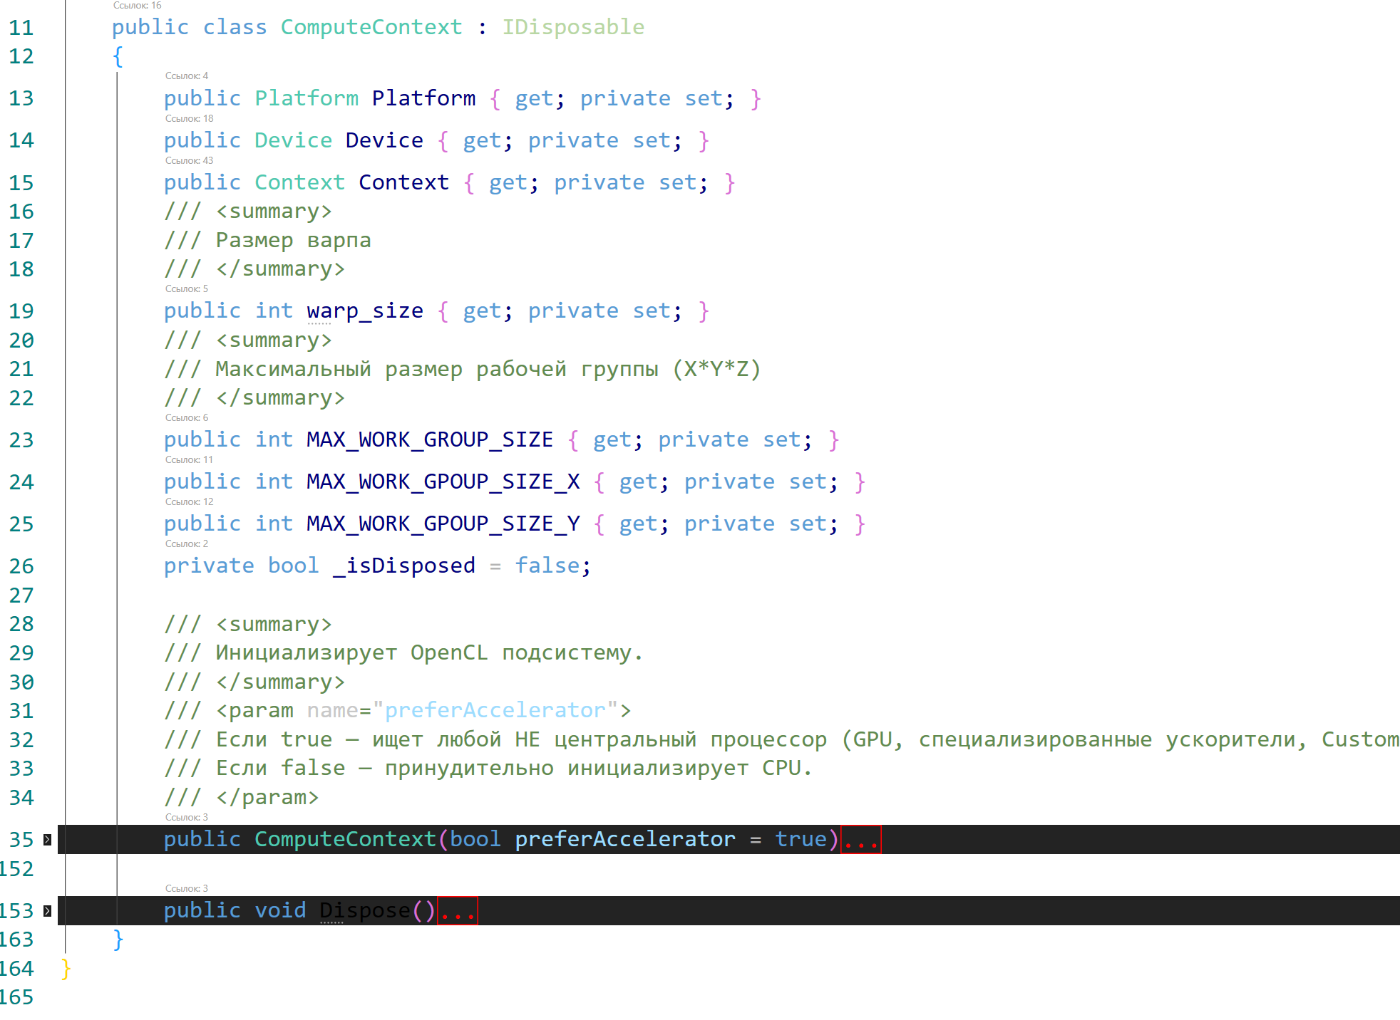

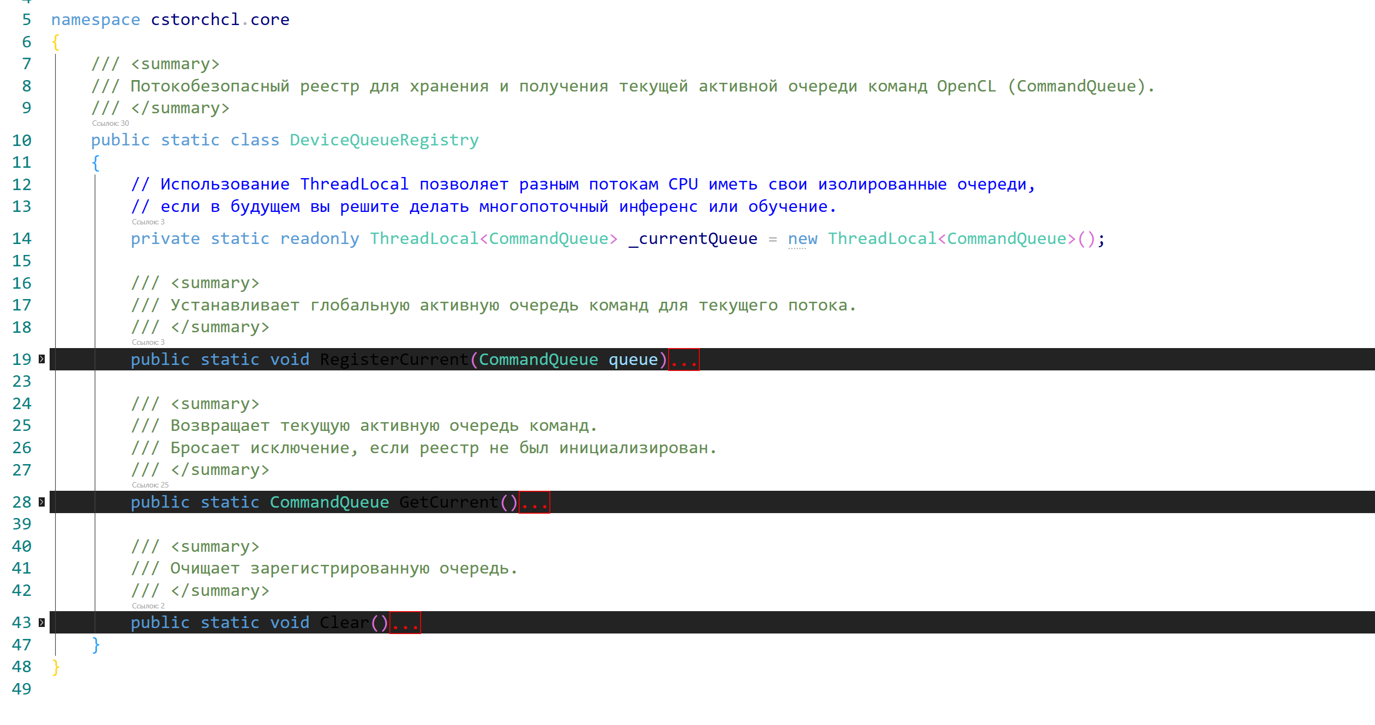
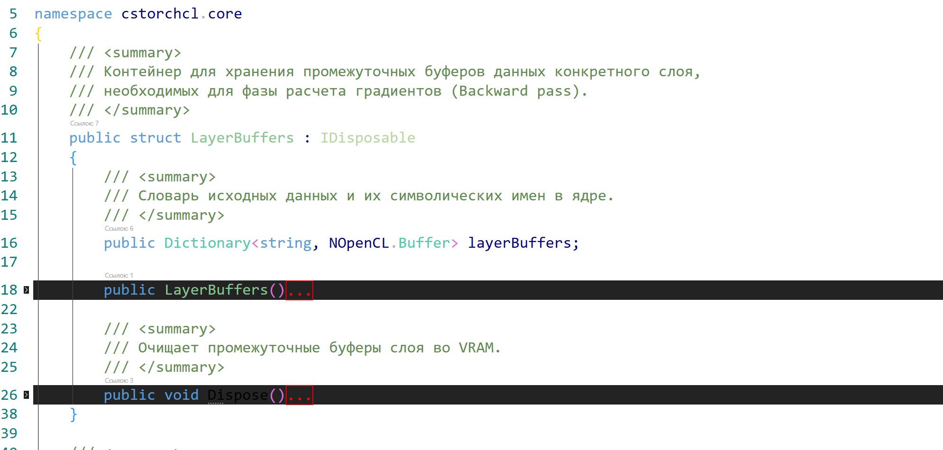
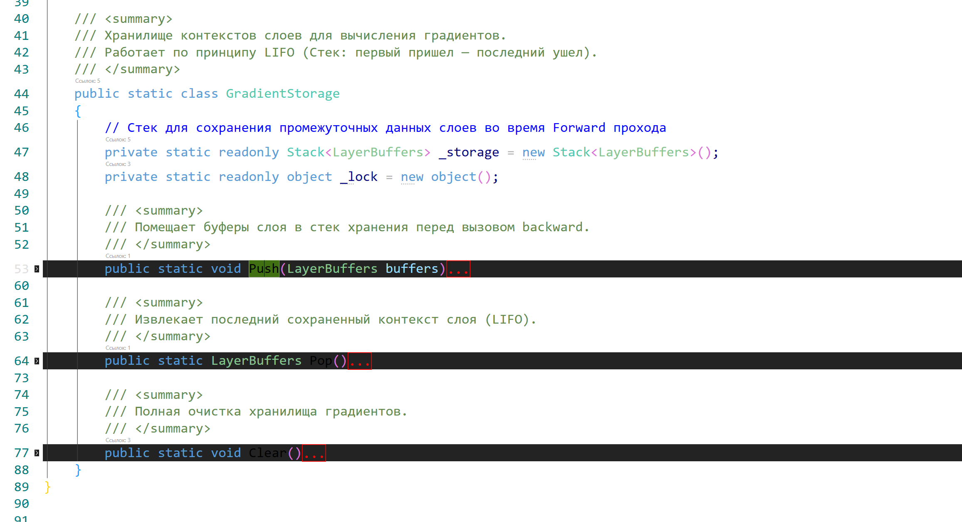

namespace cstorchcl.core
{
/// <summary>
/// Динамический узел графа автоматического дифференцирования для JIT-сплавленных ядер LocalRunner.
/// </summary>
public class LocalOp : Op
{
private readonly string _backwardKernelSource;
private readonly Dictionary<string, Tensor> _tensorArgs;

// Добавьте поле в класс LocalOp:
private readonly ComputeContext _computeCtx;

// Обновите конструктор класса LocalOp, чтобы он принимал ComputeContext:
public LocalOp(Tensor[] inputs, Tensor output, string backwardSource, Dictionary<string, Tensor> tensorArgs, ComputeContext computeCtx)
{
Inputs = inputs;
Output = output;
_backwardKernelSource = backwardSource;
_tensorArgs = tensorArgs;
_computeCtx = computeCtx;
}

public override Tensor[] Backward(Tensor gradOutput, Context context)
{
CommandQueue queue = DeviceQueueRegistry.GetCurrent();
#if DEBUG
Console.WriteLine("[locRunner]запуск обратного прохода!");
#endif
var prg = compiler.JITProgramCache.GetOrCompile(context, queue.Device, _backwardKernelSource);
using Kernel kernel = prg.CreateKernel("fused_elementwise_backward_kernel");

var outputGrads = new Dictionary<string, Tensor>();
int argIndex = 0;

foreach (var kvp in _tensorArgs)
{
string name = kvp.Key;
Tensor t = kvp.Value;

t.InitGradient(context);

// Выделяем временный буфер для дельты текущего слоя
Tensor outLayerGrad = new Tensor(t.Shape, context, MemoryFlags.ReadWrite, requiresGrad: false);
outputGrads.Add(name, outLayerGrad);

// =========================================================================
// ИСПРАВЛЕНИЕ СЦЕПКИ ГРАДИЕНТОВ:
// Если этот тензор в executionTensors является выходом (например, "P"),
// то его входящим градиентом для JIT-математики должен быть gradOutput,
// который прислал верхний слой (Softmax), а не его собственный внутренний t.Grad!
// =========================================================================
NOpenCL.Buffer incomingGradBuffer = t.Grad.DataBuffer;

// Проверяем, совпадает ли буфер с буфером репрезентативного выхода операции
if (t.DataBuffer == Output.DataBuffer)
{
incomingGradBuffer = gradOutput.DataBuffer; // Подменяем градиент на пришедший сверху!
}
// =========================================================================

// Передаем аргументы в Си-ядро OpenCL
kernel.Arguments[argIndex++].SetValue(t.DataBuffer);
kernel.Arguments[argIndex++].SetValue(incomingGradBuffer); // Используем правильный входящий поток градиента!
kernel.Arguments[argIndex++].SetValue(outLayerGrad.DataBuffer);
kernel.Arguments[argIndex++].SetValue(t.Size);
}

// Нахождение максимального размера сетки потоков
int maxTensorSize = _tensorArgs.Values.Max(t => t.Size);

int warp = _computeCtx.warp_size;
// =========================================================================
// ИСПРАВЛЕНИЕ: Точное выравнивание 2D варп-сетки для обратного прохода
// =========================================================================
//int maxTensorSize = _tensorArgs.Values.Max(t => t.Size);

int localX = _computeCtx.MAX_WORK_GPOUP_SIZE_X; // 256
int localY = _computeCtx.MAX_WORK_GPOUP_SIZE_Y; // 4

// Вычисляем глобальные размеры строго по вашей формуле
int rawGlobalY = warp;
int rawGlobalX = 1 + (maxTensorSize / rawGlobalY);

// Округляем вверх до кратности локальным группам
int globalX = ((rawGlobalX + localX - 1) / localX) * localX;
int globalY = ((rawGlobalY + localY - 1) / localY) * localY;

IntPtr[] globalWorkSize = new[] { new IntPtr(globalX), new IntPtr(globalY) };
IntPtr[] localWorkSize = new[] { new IntPtr(localX), new IntPtr(localY) }; // Передаем X и Y без путаницы!
// =========================================================================

queue.EnqueueNDRangeKernel(kernel, null, globalWorkSize, localWorkSize);
queue.Finish();

queue.Finish();

// Формируем результирующий массив градиентов для возврата в AutoGrad
// ... (после выполнения ядра queue.Finish(); на странице 3)

// Формируем чистый результирующий массив изолированных градиентов для возврата в AutoGrad
Tensor[] finalResultGrads = new Tensor[Inputs.Length];

for (int i = 0; i < Inputs.Length; i++)
{
Tensor inputTensor = Inputs[i];
Tensor calculatedGradForLayer = null;

// Находим, под каким строковым именем этот входной тензор шел в JIT-блоке
foreach (var kvp in _tensorArgs)
{
if (kvp.Value == inputTensor)
{
// Извлекаем буфер градиента, который посчитало наше Си-ядро
calculatedGradForLayer = outputGrads[kvp.Key];
break;
}
}

if (calculatedGradForLayer != null)
{
// Важный шаг (как у BmmOp): сбрасываем создателя, чтобы этот тензор градиента
// считался чистыми данными и не участвовал в обходе графа
calculatedGradForLayer.Creator = null;
finalResultGrads[i] = calculatedGradForLayer;
}
else
{
finalResultGrads[i] = null;
}
}

// Возвращаем изолированные градиенты. Движок AutoGrad сам сложит их!
return finalResultGrads;
}

}

}

namespace cstorchcl.core
{
/// <summary>
/// Базовый класс для создания нейросетевых моделей (Аналог torch.nn.Module в PyTorch).
/// Объединяет глобальные операции, управляет параметрами и контекстом вычислений.
/// </summary>
public abstract class NeuralNetwork : IDisposable
{
/// <summary>
/// Диспетчер тяжелых глобальных ядер OpenCL.
/// </summary>
protected readonly NnClGlob NnClGlob;

/// <summary>
/// Контекст вычислений OpenCL.
/// </summary>
protected readonly ComputeContext ComputeContext;

/// <summary>
/// Список всех обучаемых тензоров-параметров модели (веса, смещения).
/// </summary>
private readonly List<Tensor> _parameters = new List<Tensor>();

private bool _isDisposed = false;

/// <summary>
/// Инициализирует модель, привязывая её к контексту вычислений.
/// </summary>
protected NeuralNetwork(ComputeContext computeContext, NnClGlob nnClGlob)
{
ComputeContext = computeContext ?? throw new ArgumentNullException(nameof(computeContext));
NnClGlob = nnClGlob ?? throw new ArgumentNullException(nameof(nnClGlob));
}

/// <summary>
/// Регистрирует тензор как обучаемый параметр модели.
/// </summary>
protected Tensor RegisterParameter(int[] shape, bool requiresGrad = true)
{
// Параметры модели изначально создаются с флагом RequiresGrad = true
var param = new Tensor(shape, ComputeContext.Context, NOpenCL.MemoryFlags.ReadWrite, requiresGrad);
_parameters.Add(param);
return param;
}

/// <summary>
/// Возвращает список всех параметров модели для оптимизатора.
/// </summary>
public IEnumerable<Tensor> GetParameters() => _parameters;

/// <summary>
/// Обнуляет градиенты всех параметров перед новым шагом обучения.
/// </summary>
public void ZeroGrad()
{
var queue = DeviceQueueRegistry.GetCurrent();
foreach (var param in _parameters)
{
if (param.Grad != null)
{
// Создаем временный хост-массив нулей для очистки буфера градиента
float[] zeroPattern = new float[param.Grad.Size];
for (int i = 0; i < zeroPattern.Length; i++)
zeroPattern[i] = 0;
long sizeInBytes = (long)param.Grad.Size * sizeof(float);
unsafe
{
fixed(float* zp = zeroPattern)
{
queue.EnqueueWriteBuffer(param.Grad.DataBuffer, true, 0, sizeInBytes, (IntPtr)zp);
}
}

}
}
queue.Finish();

// Также очищаем хранилище промежуточных контекстов слоев LIFO
GradientStorage.Clear();
}

/// <summary>
/// Освобождает веса модели из VRAM видеокарты.
/// </summary>
public void Dispose()
{
if (_isDisposed) return;

foreach (var param in _parameters)
{
param.Dispose();
}
_parameters.Clear();

_isDisposed = true;
}
}
}

namespace cstorchcl.core
{
/// <summary>
/// Оптимизатор стохастического градиентного спуска (SGD) на OpenCL.
/// </summary>
public class SGD
{
private readonly IEnumerable<Tensor> _parameters;
private readonly float _learningRate;
private readonly ComputeContext _computeCtx;

public SGD(IEnumerable<Tensor> parameters, float learningRate, ComputeContext computeCtx)
{
_parameters = parameters ?? throw new ArgumentNullException(nameof(parameters));
_learningRate = learningRate;
_computeCtx = computeCtx ?? throw new ArgumentNullException(nameof(computeCtx));
}

/// <summary>
/// Шаг оптимизации: обновляет веса всех параметров модели на основе рассчитанных градиентов.
/// </summary>
public void Step()
{
string kernelSource = @"
kernel void sgd_step(global float* W, global const float* G) {
int id = get_global_id(0);
W[id] -= "+_learningRate.ToString().Replace(",",".")+@" * G[id];
}";

var prg = JITProgramCache.GetOrCompile(_computeCtx.Context, _computeCtx.Device, kernelSource);
using var kernel = prg.CreateKernel("sgd_step");
CommandQueue queue = DeviceQueueRegistry.GetCurrent();

foreach (var param in _parameters)
{
// Обновляем только те параметры, для которых был рассчитан градиент
if (param.RequiresGrad && param.Grad != null)
{
kernel.Arguments[0].SetValue(param.DataBuffer);
kernel.Arguments[1].SetValue(param.Grad.DataBuffer);
//kernel.Arguments.SetValue(_learningRate);

queue.EnqueueNDRangeKernel(kernel, new[] { new IntPtr(param.Size) }, null);
}
}
queue.Finish();
}
}
}

namespace cstorchcl.core
{
/// <summary>
/// Основной класс тензора библиотеки cstorchcl.
/// Объединяет в себе буфер данных на GPU (OpenCL) и контекст графа автодифференцирования.
/// </summary>
public class Tensor : IDisposable
{
// =========================================================================
// МЕТАДАННЫЕ И МАССИВЫ
// =========================================================================

/// <summary>
/// Форма тензора (размеры по осям, например: [Batch, Head, SeqLen, Dim]).
/// </summary>
public int[] Shape { get; init; }

/// <summary>
/// Общее количество элементов в тензоре (произведение всех элементов Shape).
/// </summary>
public int Size { get; init; }

/// <summary>
/// Флаг, указывающий, нужно ли вычислять градиент для этого тензора (участие в обучении).
/// </summary>
public bool RequiresGrad { get; set; }

// =========================================================================
// OPENCL РЕСУРСЫ (ДАННЫЕ НА GPU)
// =========================================================================

/// <summary>
/// Низкоуровневый буфер OpenCL, хранящий значения тензора (Forward pass).
/// </summary>
public NOpenCL.Buffer DataBuffer { get; private set; }

/// <summary>
/// Буфер OpenCL, хранящий градиенты тензора (Backward pass).
/// Инициализируется лениво только если RequiresGrad = true.
/// </summary>
public Tensor? Grad { get; set; }

// =========================================================================
// КОНТЕКСТ АВТОДИФФЕРЕНЦИРОВАНИЯ (AUTOGRAD)
// =========================================================================

/// <summary>
/// Ссылка на операцию (Op), которая создала данный тензор в результате вычислений.
/// Если null — тензор является листовым (leaf node), например, веса модели или входные данные.
/// </summary>
public object? Creator { get; set; } // В будущем заменим object на интерфейс IOp или базовый класс Op

// Внутренний трекер очистки памяти
private bool _isDisposed = false;

// =========================================================================
// КОНСТРУКТОРЫ
// =========================================================================

/// <summary>
/// Создает экземпляр тензора с выделением памяти на GPU.
/// </summary>
/// <param name="shape">Форма тензора.</param>
/// <param name="context">Текущий контекст OpenCL, в котором выделяется память.</param>
/// <param name="flags">Флаги аллокации памяти OpenCL (по умолчанию ReadWrite).</param>
/// <param name="requiresGrad">Флаг необходимости расчета градиентов.</param>
public Tensor(int[] shape, Context context, MemoryFlags flags = MemoryFlags.ReadWrite, bool requiresGrad = false)
{
if (shape == null || shape.Length == 0)
throw new ArgumentException("Форма тензора должна содержать хотя бы одно измерение.", nameof(shape));

if (context == null)
throw new ArgumentNullException(nameof(context), "Контекст OpenCL не может быть null.");

Shape = (int[])shape.Clone();
Size = CalculateSize(shape);
RequiresGrad = requiresGrad;
Strides = CalculateStrides(shape);
// Вычисляем размер буфера в байтах. Сейчас жестко завязано на float (4 байта)
long sizeInBytes = (long)Size * sizeof(float);

try
{
// Аллокация памяти на девайсе через NOpenCL
DataBuffer = context.CreateBuffer(flags, sizeInBytes);
}
catch (Exception ex)
{
// Логируем контекст ошибки, упрощая отладку OOM (Out Of Memory) на GPU
throw new InvalidOperationException(
$"Ошибка выделения GPU буфера размером {sizeInBytes} байт для формы [{string.Join(", ", Shape)}].", ex);
}
}
/// <summary>
/// Создает экземпляр тензора и сразу загружает в него данные из C# массива float[] во VRAM.
/// </summary>
/// <param name="data">Исходный массив данных на CPU (хосте).</param>
/// <param name="shape">Форма тензора.</param>
/// <param name="context">Текущий контекст OpenCL.</param>
/// <param name="flags">Флаги памяти OpenCL (по умолчанию ReadWrite).</param>
/// <param name="requiresGrad">Флаг необходимости расчета градиентов.</param>
public unsafe Tensor(float[] data, int[] shape, Context context, MemoryFlags flags = MemoryFlags.ReadWrite, bool requiresGrad = false)
{
if (data == null)
throw new ArgumentNullException(nameof(data), "Массив данных не может быть null.");

if (shape == null || shape.Length == 0)
throw new ArgumentException("Форма тензора должна содержать хотя бы одно измерение.", nameof(shape));

if (context == null)
throw new ArgumentNullException(nameof(context), "Контекст OpenCL не может быть null.");

Shape = (int[])shape.Clone();
Size = CalculateSize(shape);
RequiresGrad = requiresGrad;
Strides = CalculateStrides(shape);
// Важнейшая валидация: проверяем, совпадает ли физический размер массива с логической формой
if (data.Length != Size)
{
throw new ArgumentException(
$"Несоответствие размера данных форме тензора. Ожидалось элементов: {Size}, получено: {data.Length}.", nameof(data));
}

long sizeInBytes = (long)Size * sizeof(float);

try
{
// Для оптимизации пересылки мы можем задействовать флаг CopyHostPtr,
// если API OpenCL поддерживает прямую аллокацию с копированием.
// Но для гарантированной стабильности и гибкости флагов (например, если передали ReadOnly),
// мы выделяем чистый буфер и сразу пишем в него через текущую глобальную очередь.
DataBuffer = context.CreateBuffer(flags, sizeInBytes);

// Получаем текущую очередь команд из регистра для немедленной записи данных
CommandQueue queue = DeviceQueueRegistry.GetCurrent();

// Используем fixed-указатель для безопасного получения нативного адреса управляемого массива
fixed (float* pData = data)
{
// Синхронно пишем данные во VRAM (blocking_write = true)
queue.EnqueueWriteBuffer(DataBuffer, true, 0, sizeInBytes, (IntPtr)pData);
}

// Финализируем операцию записи на устройстве
queue.Finish();
}
catch (Exception ex)
{
throw new InvalidOperationException(
$"Ошибка инициализации GPU буфера данными для формы [{string.Join(", ", Shape)}].", ex);
}
}

// =========================================================================
// ВСПОМОГАТЕЛЬНЫЕ МЕТОДЫ
// =========================================================================

/// <summary>
/// Вычисляет общее количество элементов на основе формы тензора.
/// </summary>
private static int CalculateSize(int[] shape)
{
int total = 1;
foreach (var dim in shape)
{
if (dim <= 0)
throw new ArgumentException($"Размерность оси не может быть меньше или равна нулю: {dim}");
total *= dim;
}
return total;
}

/// <summary>
/// Инициализирует буфер градиента (если он еще не создан и RequiresGrad = true).
/// </summary>
/// <param name="context">Контекст OpenCL.</param>
public void InitGradient(Context context)
{
// Исправление 1: Выходим, если расчет градиентов НЕ требуется
if (!RequiresGrad) return;

// Исправление 2: Правильная проверка nullable-объекта Tensor на null
if (Grad == null)
{
// Градиент всегда имеет ту же форму, что и сам тензор
Grad = new Tensor(Shape, context, MemoryFlags.ReadWrite, requiresGrad: false);

// ВАЖНО: В Autograd градиенты перед началом обратного прохода обнуляются.
// Заполнение нулями (Zero-init) должно происходить через OpenCL Queue (команда fill или запись массива).
}
}

// =========================================================================
// УПРАВЛЕНИЕ ПАМЯТЬЮ (ИСПРАВЛЕНИЕ УТЕЧЕК)
// =========================================================================

/// <summary>
/// Освобождает неуправляемые ресурсы OpenCL буфера.
/// Крайне важно для предотвращения утечек VRAM на GPU.
/// </summary>
public void Dispose()
{
Dispose(true);
GC.SuppressFinalize(this);
}

protected virtual void Dispose(bool disposing)
{
if (_isDisposed) return;

if (disposing)
{
// Освобождаем управляемый объект градиента, если он есть
if (Grad != null)
{
Grad.Dispose();
Grad = null;
}
}

// Освобождаем низкоуровневый буфер OpenCL данных
if (DataBuffer != null)
{
try
{
DataBuffer.Dispose();
}
catch (Exception ex)
{
// Запись в диагностику, если буфер уже был освобожден контекстом
System.Diagnostics.Debug.WriteLine($"Предупреждение при Dispose DataBuffer: {ex.Message}");
}
}

_isDisposed = true;
}

/// <summary>
/// Деструктор на случай, если пользователь забыл вызвать Dispose вручную.
/// </summary>
~Tensor()
{
Dispose(false);
}
/// <summary>
/// Шаги (strides) тензора для каждой оси. Показывают смещение в плоском массиве.
/// Например, для Shape [2, 3, 4] Strides будут.
/// </summary>
public int[] Strides { get; init; }

// Добавьте вызов этого метода в конструкторы класса Tensor сразу после Size = CalculateSize(shape);
// Strides = CalculateStrides(Shape);

/// <summary>
/// Вычисляет классические непрерывные (contiguous) шаги осей на основе формы тензора.
/// </summary>
private static int[] CalculateStrides(int[] shape)
{
int[] strides = new int[shape.Length];
int currentStride = 1;

// Идем с конца формы к началу
for (int i = shape.Length - 1; i >= 0; i--)
{
strides[i] = currentStride;
currentStride *= shape[i];
}
return strides;
}

}
}

namespace cstorchcl.core
{
/// <summary>
/// Полносвязный (линейный) слой нейросети с поддержкой JIT-сцепки и Broadcasting смещения на GPU.
/// </summary>
public class Linear : NeuralNetwork
{
/// <summary>
/// Обучаемая матрица весов слоя. Форма: [1, InFeatures, OutFeatures]
/// </summary>
public Tensor Weight { get; private set; }

/// <summary>
/// Обучаемый вектор смещения (bias). Форма: [1, OutFeatures] — будет автоматически растягиваться по батчу.
/// </summary>
public Tensor Bias { get; private set; }

private readonly int _inFeatures;
private readonly int _outFeatures;

/// <summary>
/// Инициализирует линейный слой и заполняет его веса случайным шумом для разрушения симметрии.
/// </summary>
public Linear(ComputeContext computeContext, NnClGlob nnClGlob, int inFeatures, int outFeatures)
: base(computeContext, nnClGlob)
{
_inFeatures = inFeatures;
_outFeatures = outFeatures;

// 1. Аллокация памяти во VRAM девайса
// Веса делаем 3D формы [1, K, N] под требования нашего пакетного ядра BMM
Weight = RegisterParameter(new[] { 1, inFeatures, outFeatures }, requiresGrad: true);
// Bias делаем 2D формы [1, OutFeatures] под требования Broadcasting
Bias = RegisterParameter(new[] { 1, outFeatures }, requiresGrad: true);

// 2. Инициализация весов методом Ксавье (Xavier/Glorot Initialization)
// Это стандарт глубокого обучения, предохраняющий tanh от насыщения и зануления градиентов
CommandQueue queue = DeviceQueueRegistry.GetCurrent();
var rand = new Random();

float bound = (float)(Math.Sqrt(6.0) / Math.Sqrt(inFeatures + outFeatures));

// Заполнение матрицы весов W
float[] hostWeights = new float[Weight.Size];
for (int i = 0; i < hostWeights.Length; i++)
{
hostWeights[i] = (float)(rand.NextDouble() * 2.0 - 1.0) * bound;
}
long weightsBytes = (long)Weight.Size * sizeof(float);
unsafe
{
fixed (float* hw = hostWeights)
{
queue.EnqueueWriteBuffer(Weight.DataBuffer, true, 0, weightsBytes, (IntPtr)hw);
}
}

// Заполнение вектора смещения Bias (по умолчанию заполняем нулями, как в PyTorch)
float[] hostBias = new float[Bias.Size];
long biasBytes = (long)Bias.Size * sizeof(float);
unsafe
{
fixed (float* hb = hostBias)
{
queue.EnqueueWriteBuffer(Bias.DataBuffer, true, 0, biasBytes, (IntPtr)hb);
}
}

queue.Finish();
}

/// <summary>
/// Выполняет высокооптимизированный прямой проход: BMM -> JIT Сложение с Bias.
/// На вход ожидает 3D тензор данных формы [Batch, M, InFeatures].
/// </summary>
public Tensor Forward(Tensor x)
{
if (x.Shape[x.Shape.Length - 1] != _inFeatures)
{
throw new ArgumentException($"Несоответствие размерностей входа. Ожидалось {_inFeatures} признаков, получено {x.Shape[x.Shape.Length - 1]}.");
}

// ШАГ 1 (ГЛОБАЛЬНЫЙ): Тяжелое матричное умножение X x W на GPU
// Выход projected получит форму [Batch, M, OutFeatures]
Tensor projected = NnClGlob.Bmm(x, Weight);

// ШАГ 2 (ЛОКАЛЬНЫЙ JIT): Сплавление операции прибавления Bias на регистрах GPU.
// Передаем projected и bias в наш Roslyn-компонент
var tensorArgs = new Dictionary<string, Tensor> {
{ "P", projected },
{ "b", Bias }
};

// Математический псевдокод для JIT.
// Благодаря нашему модулю Broadcasting, вектор 'b' автоматически прибавится к каждой строке матрицы 'P'!
string pseudoCode = "P = P + b;";

// Вызываем RunLocal, который вернет НОВЫЙ чистый тензор без затирания графа Autograd
Dictionary<string, Tensor> localOutputs = NnClGlob.RunLocal(pseudoCode, tensorArgs, constants: null);
Tensor output = localOutputs["P"];

return output;
}
}
}

class Program
{
static void Main(string[] args)
{
Console.WriteLine("=== ТЕСТИРОВАНИЕ ОБУЧАЕМОГО СЛОЯ LINEAR (OPENCL JIT) ===");

try
{
// 1. Инициализация OpenCL
using var computeContext = new ComputeContext(preferAccelerator: true);
using var queue = computeContext.Context.CreateCommandQueue(computeContext.Device);
DeviceQueueRegistry.RegisterCurrent(queue);

Console.WriteLine($"Выбран девайс: {computeContext.Device.Name}");

// Геометрия: Батч = 2 примера, Входных фичей = 3, Выходных фичей = 4
int batch = 2; int inFeatures = 3; int outFeatures = 4;

float[] inputData = new float[] {
1.0f, 2.0f, 3.0f, // Пример 1
4.0f, 5.0f, 6.0f // Пример 2
};
float[] targetData = new float[] {
0.0f, 1.0f, 0.0f, 0.0f, // Желаемый выход для Примера 1
1.0f, 0.0f, 0.0f, 0.0f // Желаемый выход для Примера 2
};

// Инициализация тензоров данных
using var xTensor = new Tensor(inputData, new[] { batch, 1, inFeatures }, computeContext.Context, MemoryFlags.ReadWrite, requiresGrad: true);
using var targetTensor = new Tensor(targetData, new[] { batch, 1, outFeatures }, computeContext.Context, MemoryFlags.ReadWrite, requiresGrad: false);

var nnClGlob = new NnClGlob(computeContext);

// 2. Создание нашего нового слоя Linear!
using var linearLayer = new Linear(computeContext, nnClGlob, inFeatures, outFeatures);

// Передаем параметры слоя в оптимизатор SGD
var optimizer = new SGD(linearLayer.GetParameters(), learningRate: 0.2f, computeContext);

Console.WriteLine("\n--- Выполнение шага обучения слоя Linear ---");
for (int epoch = 0; epoch < 10; epoch++)
{
Console.WriteLine($"эпоха {epoch+1}!");
GradientStorage.Clear();
linearLayer.ZeroGrad(); // Сбрасываем старые буферы градиентов параметров

// А. Прямой проход слоя (BMM + JIT Bias)
Tensor pred = linearLayer.Forward(xTensor);
Console.WriteLine($"[Forward] Выходной тензор успешно рассчитан. Форма: [{string.Join(", ", pred.Shape)}]");

// Б. Расчет величины ошибки
Tensor loss = nnClGlob.MseLoss(pred, targetTensor);
float[] lossCpu = HostReturner.ToCpu(loss);
Console.WriteLine($"[Loss] Текущая ошибка слоя: {lossCpu[0]:F6}");

// В. ЗАПУСК ОБРАТНОГО ПРОХОДА (Autograd)
// Градиент пойдет: MSE -> LocalOp (дельта по bias) -> BmmOp -> Веса Weight -> Входной тензор X
AutoGrad.Backward(loss, computeContext.Context);
Console.WriteLine("[Backward] Каскадный обратный проход графа успешно завершен!");

// Г. Проверка сцепки буферов градиентов на GPU во VRAM
Console.WriteLine("\nАнализ буферов градиентов после сцепки:");
Console.WriteLine($" -> Градиент для смещения Bias создан: {linearLayer.Bias.Grad != null}");
Console.WriteLine($" -> Градиент для матрицы весов Weight создан: {linearLayer.Weight.Grad != null}");
Console.WriteLine($" -> Градиент дотек до самого первого входа X: {xTensor.Grad != null}");

if (linearLayer.Bias.Grad != null && linearLayer.Weight.Grad != null)
{
float[] biasGrad = HostReturner.ToCpuGrad(linearLayer.Bias);
float[] weightGrad = HostReturner.ToCpuGrad(linearLayer.Weight);

Console.ForegroundColor = ConsoleColor.Green;
Console.WriteLine($"\n[Успех] Градиент Bias (все 4 эл.): [{string.Join(", ", biasGrad.Select(x => x.ToString("F4")))}]");
Console.WriteLine($" Градиент весов Weight (первые 4): {weightGrad[0]:F5}, {weightGrad[1]:F5}, {weightGrad[2]:F5}, {weightGrad[3]:F5}");
Console.ResetColor();

// Д. Физическое обновление параметров во VRAM
optimizer.Step();
Console.WriteLine("\n[SGD] Шаг оптимизации успешно применен. Веса слоя Linear обновлены на GPU.");
}
else
{
Console.ForegroundColor = ConsoleColor.Red;
Console.WriteLine("\n[Ошибка] Градиенты застряли на стыке слоев!");
Console.ResetColor();
}
}
Console.WriteLine("\n=== ТЕСТ ОБУЧАЕМОГО СЛОЯ LINEAR С УСПЕХОМ ЗАВЕРШЕН! ===");

}
catch (Exception ex)
{
Console.ForegroundColor = ConsoleColor.Red;
Console.WriteLine($"\n[КРИТИЧЕСКАЯ ОШИБКА]: {ex.Message}");
Console.ResetColor();
}
finally
{
DeviceQueueRegistry.Clear();
}

Console.ReadLine();
}
}

Помсоги с реализацией и тестированием алогритма адаптивного градиентного спуска AdamW.

